ระบบจองคิวและจัดการให้บริการทำเล็บออนไลน์
Online Nail Service Appointment and Management System

นางสาวรสรินทร์ พุ่มพวง รหัส 66022040
นายธนภูมิ กิตติสาเรศ รหัส 66021612

ปริญญานิพนธ์เป็นส่วนหนึ่งของการศึกษาตามหลักสูตรวิศวกรรมศาสตรบัณฑิต
สาขาวิชาวิศวกรรมคอมพิวเตอร์ คณะเทคโนโลยีสารสนเทศและการสื่อสาร
มหาวิทยาลัยพะเยา
ปีการศึกษ 2568

ระบบจองคิวและจัดการให้บริการทำเล็บออนไลน์
Online Nail Service Appointment and Management System

นางสาวรสรินทร์ พุ่มพวง รหัส 66022040
นายธนภูมิ กิตติสาเรศ รหัส 66021612

ปริญญานิพนธ์เป็นส่วนหนึ่งของการศึกษาตามหลักสูตรวิศวกรรมศาสตรบัณฑิต
สาขาวิชาวิศวกรรมคอมพิวเตอร์ คณะเทคโนโลยีสารสนเทศและการสื่อสาร
มหาวิทยาลัยพะเยา
ปีการศึกษ 2568

สารบัญ
บทที่ 1
บทนำ
1.1) ความเป็นมาและความสำคัญ 1
1.2) วัตถุประสงค์ของการศึกษา 2
1.3) สมมติฐานของการศึกษา 2
1.4) ทฤษฎีหรือแนวความคิดที่ใช้ในการวิจัย 3
1.4.1) ทฤษฎีการจัดการงานบริการ (Service Management Theory) 3
1.4.2) ทฤษฎีประสบการณ์ผู้ใช้ (User Experience UX Theory) 3
1.4.3) ทฤษฎีการจัดการข้อมูล (Information Management Theory) 3
1.4.4) ทฤษฎีการยอมรับเทคโนโลยี (Technology Acceptance Model TAM) 3
1.4.5) แนวคิดระบบสารสนเทศเพื่อการจัดการ (Management Information System MIS) 4
1.5) ขอบเขตของการวิจัย 4
1.5.1) ขอบเขตเชิงระบบ 4
1.5.2) ขอบเขตเชิงผู้ใช้งาน 4
1.6) ขั้นตอนของการศึกษา 5
1.7) เครื่องมือและอุปกรณ์ที่ใช้ในการวิจัย 6
1.7.1) ฮาร์ดแวร์ 6
1.7.2) ซอฟต์แวร์ 6
1.8) ประโยชน์ที่คาดว่าจะได้รับ 8
1.9) โครงสร้างปริญญานิพนธ์ 8
บทที่ 2
ทฤษฎีและงานที่เกี่ยวข้อง
1)แนวคิดเกี่ยวกับธุรกิจร้านทำเล็บ 9
1.1) ลักษณะของธุรกิจร้านทำเล็บ 9
1.2) ความสำคัญของประสบการณ์ลูกค้าในธุรกิจทำเล็บ 11
1.2.1) ประสบการณ์ลูกค้าช่วยสร้างความแตกต่างทางการแข่งขัน 11
1.2.2) ส่งผลต่อการกลับมาใช้บริการซ้ำ 12
1.2.3) กระตุ้นการบอกต่อ 12
1.2.4) ช่วยเพิ่มมูลค่าการใช้บริการ 12
1.2.5) ลดปัญหาความขัดแย้งหรือข้อร้องเรียน 12
1.2.6) ประสบการณ์ลูกค้าในร้านทำเล็บเชื่อมโยงกับภาพลักษณ์ของร้าน 12
1.3) กลุ่มลูกค้าเป้าหมายของธุรกิจร้านทำเล็บ 14
1.3.1) กลุ่มลูกค้าตามช่วงอายุ 14
1.3.2) กลุ่มลูกค้าตามอาชีพ 15
1.3.3) กลุ่มลูกค้าตามพฤติกรรมการใช้บริการ 15
1.3.4) กลุ่มลูกค้าตามรายได้ 16
1.3.5) กลุ่มลูกค้าเป้าหมายสำหรับระบบจองคิวออนไลน์ 16
1.4) ปัญหาและอุปสรรคที่พบในธุรกิจร้านทำเล็บ 16
2) ข้อมูลพื้นฐานร้านทำเล็บกรณีศึกษา (ร้าน Take Care Nail) 17
2.1) ลักษณะของร้านทำเล็บกรณีศึกษา (ร้าน Take Care Nail) 17
2.2) ประเภทของบริการทำเล็บกรณีศึกษา (ร้าน Take Care Nail) 17
2.2.1) บริการทำเล็บพื้นฐาน 17
2.2.2) บริการเพ้นท์เล็บและตกแต่งเล็บ 17
2.2.3) บริการต่อเล็บ มือและเท้า 17
2.2.4) บริการเสริมหน้าเล็บ 18
2.2.5) บริการล้างเล็บ ถอดเล็บ 18
2.2.6) บริการบำรุงเล็บและมือเท้า 18
2.3) กระบวนการให้บริการของร้านทำเล็บกรณีศึกษา (ร้าน Take Care Nail) 18
2.3.1) การติดต่อและการจองคิวของลูกค้า 18
2.3.2) การจัดการคิวและการยืนยันนัดหมาย 18
2.3.3) การเข้ารับบริการ 18
2.3.4) การชำระเงินและการสิ้นสุดบริการ 19
2.4) การจัดการคิวและนัดหมายในปัจจุบัน 19
2.4.1) ช่องทางการจองคิว 19
2.4.2) การจดบันทึกคิวในปัจจุบัน 19
2.4.3) การจัดสรรคิวและการยืนยันนัดหมาย 19
2.4.4) การตรวจสอบและติดตามคิว 19
2.5) การจัดเก็บและจัดการข้อมูลลูกค้า 19
2.5.1) ประเภทข้อมูลลูกค้าที่ร้านจัดเก็บ 19
2.5.2) วิธีการจัดเก็บและจัดการข้อมูลลูกค้า 20
2.5.3) การเรียกดูและใช้งานข้อมูลลูกค้า 20
3) Line OA และ ระบบแชทบอท 20
3.1) แนวคิดและคุณสมบัติของ Line Official Account (Line OA) 20
3.1.1) ความหมายและบทบาทของ Line Official Account (Line OA) 20
3.1.2) ความสามารถและคุณสมบัติหลักของ Line Official Account (Line OA) 20
3.1.3) ความเหมาะสมของ Line Official Account กับธุรกิจบริการและระบบจองคิว 21
3.1.4) การรองรับการทำงานร่วมกับแชทบอท 21
3.2) แนวคิดและความหมายของระบบแชทบอท 22
3.2.1) ประเภทของ Chatbot 22
3.3) ส่วนประกอบของระบบแชทบอท 23
3.3.1) ส่วนติดต่อผู้ใช้ (Message Interface) 23
3.3.2) โมดูลจัดการบทสนทนาและเจตนาของผู้ใช้ (Dialog Flow / Intent Module) 23
3.3.3) โมดูลประมวลผลภาษาธรรมชาติ (Natural Language Processing: NLP Engine) 23
3.3.4) ระบบประมวลผลเบื้องหลังและฐานข้อมูล (Backend System : Database) 23
3.3.5) ระบบแจ้งเตือน (Notification System) 23
3.4) การประยุกต์ใช้แชทบอทและ Line Official Account ในร้านทำเล็บ 24
3.5) บทบาทของแชทบอทในธุรกิจร้านทำเล็บ (Roles of Chatbot in Nail Salon Business) 24
3.5.1) อำนวยความสะดวกในการจองคิว 24
3.5.2) ช่วยตอบคำถามอัตโนมัติ (Automated FAQ) 24
3.5.3) ลดภาระงานและข้อผิดพลาดของพนักงาน 24
3.5.4) ประยุกต์ใช้ในงานการตลาด 25
3.5.5) เพิ่มความพึงพอใจและประสบการณ์ลูกค้า 25
3.6) ข้อดีและข้อจำกัดของการใช้แชทบอทและ Line Official Account 25
3.6.1) ข้อดีของการใช้แชทบอทและ Line Official Account 25
3.6.2) ข้อจำกัดของการใช้แชทบอทและ Line Official Account 25
4) เทคโนโลยีที่ใช้พัฒนาระบบ 26
4.1) เทคโนโลยีเว็บแอปพลิเคชัน (Web Application Technology) 26
4.2) เทคโนโลยีฐานข้อมูล (Database Technology) 26
4.3) เทคโนโลยีแชทบอท (Chatbot Technology) 26
4.4) เทคโนโลยี Line Official Account (Line OA) 26
4.5) เทคโนโลยีการเชื่อมต่อระบบ (Application Programming Interface: API) 26
5) งานวิจัยที่เกี่ยวข้อง 27
5.1) เว็บไซต์ Fresha [2] 27
5.2) เว็บไซต์ Take Care Beauty [3] 31
5.3) เว็บไซต์แอปพลิเคชัน Line Official Account Natyi Beauty House [4] 34
5.4) เว็บไซต์แอปพลิเคชัน Line Official Account First Nail Studio [5] 38
5.5) การเปรียบเทียบระบบจองคิวและการให้บริการผ่านเว็บไซต์และ Line Official Account 41
บทที่ 3
การวิเคราะห์และออกแบบระบบ
3.1) การวิเคราะห์ระบบ 43
3.1.1) ภาพรวมของระบบ 43
3.1.2) กระบวนการของแต่ละผู้ใช้งานหลัก 44
3.2) ออกแบบการทำงานขอระบบ 47
3.2.2) แผนภาพกระแสข้อมูลระดับที่ 1 48
3.2.3) แผนภาพกระแสข้อมูลระดับที่ 2 49
3.3) ออกแบบฐานข้อมูล 55
3.3.1) แผนภาพแสดงความสัมพันธ์ระหว่างข้อมูล 55
3.3.2) พจนานุกรมข้อมูล 59

สารบัญรูป
รูปที่ หน้า
รูปที่ 1.1 แผนภาพอัตราการเติบโตธุรกิจร้านทำเล็บปี 2018-2030 1
รูปที่ 2. 1 หน้าหลักเว็บไซต์ Fresha และ ระบบการค้นหา 28
รูปที่ 2. 2 หน้าโปรไฟล์ร้าน ส่วนรายการบริการ 28
รูปที่ 2. 3 หน้าโปรไฟล์ร้าน ส่วนรีวิว 29
รูปที่ 2. 4 หน้าโปรไฟล์ร้าน ส่วนวันเวลาทำการ 29
รูปที่ 2. 5 หน้าโปรไฟล์ร้าน ส่วนแผนที่ร้าน 30
รูปที่ 2. 6 หน้าโปรไฟล์ส่วนตัวของลูกค้า 30
รูปที่ 2. 7 หน้าหลัก 31
รูปที่ 2. 8 เมนูแสดงบริการ 32
รูปที่ 2. 9 หน้าเมนูบริการเฉพาะ 32
รูปที่ 2. 10 หน้าโปรไฟล์ร้าน 33
รูปที่ 2. 11 หน้าโปรไฟล์ร้าน ส่วนแผนที่ร้าน 33
รูปที่ 2. 12 หน้าบทความ 34
รูปที่ 2. 13 หน้าหลักของ Line Official Account 35
รูปที่ 2. 14 ข้อความตอบกลับอัตโนมัติ 35
รูปที่ 2. 15 แผนที่ของร้านเชื่อมโยงไปยังแพลตฟอร์ม Google Maps 36
รูปที่ 2. 16 แพลตฟอร์มของร้านนอกจาก Line Official Account เช่น Facebook 36
รูปที่ 2. 17 หน้าสำหรับให้ผู้ใช้บริการเก็บคูปองของร้าน 37
รูปที่ 2. 18 ฟังก์ชันการกดใช้งาน แชทบอทแบบเมนู (Menu-based Chatbot) 37
รูปที่ 2. 19 หน้าหลักของเว็บไซต์ 38
รูปที่ 2. 20 ข้อความตอบกลับของ Line Official Account 39
รูปที่ 2. 21 Line Official Account ของร้าน 39
รูปที่ 2. 22 ลิงค์จากข้อความตอบกลับอัตโนมัติที่นำไปสู่ แพลตฟอร์ม Facebook 40
รูปที่ 2. 23 เว็บไซต์ของร้าน 40
รูปที่ 2. 24 แผนที่ของร้านเชื่อมโยงไปยังแพลตฟอร์ม Google Maps 41
รูปที่ 3. 1 ภาพรวมของระบบจองคิวและจัดการให้บริการ 43
รูปที่ 3. 2 ภาพรวมการทำงานของระบบในส่วนผู้ใช้งาน 45
รูปที่ 3. 3 ภาพรวมการทำงานของระบบในส่วนผู้ดูแลร้าน 46
รูปที่ 3. 4 แผนภาพบริบท 47
รูปที่ 3. 5 แสดงแผนภาพกระแสข้อมูลระดับที่ 1 48
รูปที่ 3. 6 แผนภาพกระแสข้อมูลระดับที่ 2 การจัดการข้อมูลผู้ใช้งาน 50
รูปที่ 3. 7 แผนภาพกระแสข้อมูลระดับที่ 2 การจัดการข้อมูลบริการทำเล็บ 51
รูปที่ 3. 8 แผนภาพกระแสข้อมูลระดับที่ 2 การตรวจสอบและจัดการการจองคิว 52
รูปที่ 3. 9 แผนภาพกระแสข้อมูลระดับที่ 2 การบันทึกผลและติดตามผลการให้บริการ 53
รูปที่ 3. 10 แผนภาพกระแสข้อมูลระดับที่ 2 การแจ้งเตือนและติดตามสถานะ 54
รูปที่ 3. 11 แผนภาพกระแสข้อมูลระดับที่ 2 การจัดทำรายงานและสถิติการใช้งานระบบ 55
รูปที่ 3. 12 แผนภาพแสดงความสัมพันธ์ระหว่างข้อมูล 58

บทที่ 1

บทนำ

1.1) ความเป็นมาและความสำคัญ
ปัจจุบันธุรกิจร้านทำเล็บเป็นส่วนหนึ่งของธุรกิจบริการความงามที่มีอัตราการเติบโตอย่างต่อเนื่อง โดยมีการอ้างอิงค่าเฉลี่ย CAGR ค่าที่ใช้วัดอัตราการเติบโตของการลงทุนหรือธุรกิจในช่วงเวลา 13 ปี อัตราการเติบโตของตลาดร้านทำเล็บ เติบโตถึง 9.5% ภายในปี ค.ศ.2018-2030 ข้อมูลแสดงดังรูปที่ [1]
เนื่องจากผู้บริโภคให้ความสำคัญกับกับการดูแลภาพลักษณ์และ ความสวยความงาม ส่งผลให้ร้านทำเล็บต้องรองรับจำนวนลูกค้าที่เพิ่มขึ้นอย่างต่อเนื่อง และมีความหลากหลายในรูปแบบการให้บริการ เช่น การทำเล็บเจล การต่อเล็บ การเสริมหน้าเล็บ และการออกแบบลวดลาย อย่างไรก็ตาม การบริหารจัดการคิวและการให้บริการแบบเดิม เช่น การจดบันทึกด้วยมือ หรือการรับจองผ่านการใช้โทรศัพท์ และการสนทนาผ่านแอปพลิเคชันแชท มักก่อให้เกิดปัญหา
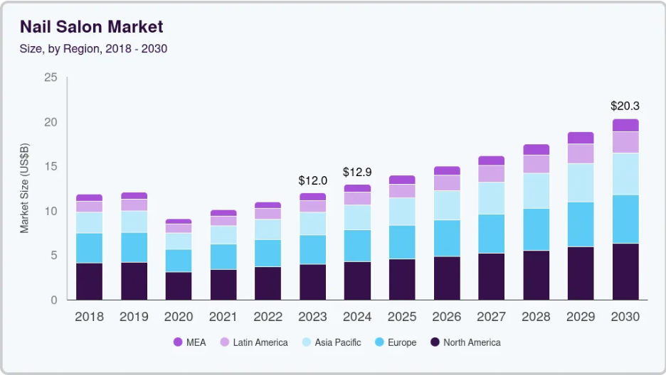
ซึ่งวิธีการดังกล่าวมักเกิดข้อผิดพลาดหลายประการ เช่น การจัดคิวซ้ำ การลืมคิวของลูกค้า ซึ่งก่อให้เกิดความล่าช้า ในการให้บริการ และความสับสนในการบริหารจัดการ ส่งผลให้ลูกค้าเกิดความไม่พึงพอใจและลดความเชื่อมั่นต่อร้าน นอกจากนี้ ร้านทำเล็บจำนวนมากยังคงดำเนินธุรกิจโดยการจดจำข้อมูลลูกค้าในลักษณะที่ไม่เป็นระบบ รวมถึงการรับจองคิวผ่านการสนทนาแบบไม่เป็นทางการ ทำให้ร้านไม่สามารถทราบพฤติกรรมการใช้บริการของลูกค้าได้อย่างชัดเจน เช่น ความถี่ในการเข้ารับบริการ ประเภทบริการที่ลูกค้านิยม ลวดลายหรือสีเล็บที่ลูกค้าเลือกเป็นประจำ รวมถึงช่วงเวลาที่ลูกค้ามักเข้ารับบริการ ส่งผลให้ร้านขาดการจัดเก็บและวิเคราะห์ข้อมูลประวัติการจองคิวและการใช้บริการของลูกค้า และไม่สามารถนำข้อมูลดังกล่าวมาใช้ในการประเมินความต้องการเฉพาะด้านของลูกค้าแต่ละรายได้อย่างมีประสิทธิภาพ
รูปที่ 1.1 แผนภาพอัตราการเติบโตธุรกิจร้านทำเล็บปี 2018-2030
จากปัญหาดังกล่าว จึงเกิดแนวคิดในการพัฒนาระบบจองคิวและจัดการให้บริการทำเล็บออนไลน์ โดยระบบดังกล่าวสามารถลดข้อจำกัดในการจองคิวแบบเดิม เช่น การจดบันทึกด้วยมือ หรือการรับจองผ่านการใช้โทรศัพท์ และการสนทนาผ่านแอปพลิเคชันแชท เพื่อเพิ่มความสะดวกให้กับลูกค้าในการเลือกวัน เวลา และประเภทบริการที่ต้องการ อีกทั้งยังสามารถตรวจสอบสถานการณ์จอง และยกเลิกคิวได้ด้วยตนเอง ซึ่งช่วยลดความผิดพลาดในการจัดการคิว ระบบนี้ยังช่วยให้ผู้ประกอบการร้านทำเล็บ และพนักงานสามารถจัดตารางการทำงาน ตรวจสอบจำนวนคิวในแต่ละวัน และวิเคราะห์ประเภทบริการที่ลูกค้านิยมใช้ได้อย่างเป็นระบบ ข้อมูลดังกล่าวสามารถนำไปใช้ประกอบการตัดสินใจในการวางแผนทรัพยากรบุคคล การปรับปรุงบริการ และการจัดโปรโมชั่นเพื่อเพิ่มประสิทธิภาพในการให้บริการของร้าน
ในเชิงส่วนรวม ระบบจองคิวออนไลน์สามารถนำไปปรับใช้กับธุรกิจบริการประเภทอื่นๆ ที่มีลักษณะการให้บริการเป็นลำดับคิว เช่น ร้านเสริมสวย ร้านทำผม หรือคลินิกความงาม ซึ่งจะช่วยเพิ่มประสิทธิภาพการบริหารจัดการ และส่งเสริมการใช้เทคโนโลยีในการจัดการธุรกิจบริการ อีกทั้งยังสนับสนุนการพัฒนาธุรกิจให้มีความเป็นมาตรฐานและยั่งยืนดังนั้น การวิจัยและพัฒนาระบบจองคิวและจัดการให้บริการทำเล็บออนไลน์ไม่เพียงแต่ช่วยแก้ไขปัญหาที่พบในปัจจุบัน แต่ยังสามารถนำข้อมูลและผลลัพธ์จากการพัฒนาระบบไปประยุกต์ใช้ในการพัฒนาธุรกิจบริการอื่นๆ เพิ่มความสะดวกให้กับผู้บริโภค และสนับสนุนการบริหารจัดการภายในองค์กรอย่างเป็นระบบและมีประสิทธิภาพ

1.2) วัตถุประสงค์ของการศึกษา
1.2.1) เพื่อพัฒนาระบบจองคิวและจัดการให้บริการทำเล็บออนไลน์ที่อำนวยความสะดวก แก่ผู้ใช้บริการและลดความผิดพลาด ในการบริหารจัดการคิวของร้าน
1.2.2) เพื่อลดภาระงานของร้านในการตอบข้อความและการรับจองผ่านช่องทางเดิม เช่น การจดบันทึกด้วยมือ หรือการรับจองผ่านการใช้โทรศัพท์ และการสนทนาผ่านแอปพลิเคชันแชท
1.2.3) เพื่อจัดเก็บข้อมูลลูกค้าและประวัติการจองอย่างเป็นระบบและสามารถนำไปวิเคราะห์ สถิติและรายงานที่ช่วยให้ผู้บริหารสามารถตัดสินใจเชิงกลยุทธ์ได้อย่างถูกต้อง

1.3) สมมติฐานของการศึกษา
การพัฒนาระบบจองคิวและจัดการให้บริการทำเล็บออนไลน์ จะช่วยยกระดับประสิทธิภาพในการบริหารจัดการคิว และกระบวนการให้บริการของร้านทำเล็บได้อย่างเป็นระบบมากขึ้น ลดความผิดพลาดที่เกิดจากการจองคิวแบบเดิม และช่วยให้พนักงานสามารถดำเนินงานได้อย่างเป็นระเบียบ
นอกจากนี้ระบบช่วยเพิ่มความสะดวกสบาย ให้กับผู้ใช้โดยสามารถทำการนัดหมาย ตรวจสอบสถานะคิว และจัดการข้อมูลการจองได้ด้วยตนเองผ่านแพลตฟอร์มออนไลน์อย่างรวดเร็ว ระบบยังสามารถสนับสนุนการจัดเก็บ และเรียกใช้ข้อมูลลูกค้า ข้อมูลการให้บริการ และประวัติการจองได้อย่างมีประสิทธิภาพ อีกทั้งระบบที่พัฒนาขึ้นมา จะก่อให้เกิดประโยชน์ต่อร้านทำเล็บในการวางแผนทรัพยากร การปรับปรุงบริการ และการพัฒนาศักยภาพด้านการจองคิว ระบบดังกล่าวสามารถประยุกต์ใช้กับธุรกิจบริการประเภทอื่นที่มีลักษณะการนัดหมายคล้ายคลึงกัน ซึ่งอาจส่งผลดีต่อประสิทธิภาพของภาคธุรกิจบริการโดยรวม

1.4) ทฤษฎีหรือแนวความคิดที่ใช้ในการวิจัย
แนวความคิดในการพัฒนาระบบจองคิวและจัดการให้บริการทำเล็บออนไลน์ ได้ใช้เทคโนโลยีสมัยใหม่มาพัฒนาระบบโดยจะเน้นที่การอำนวยความสะดวกสบายในการจองคิว ให้แก่ผู้ใช้งาน เพื่อจัดลำดับการให้บริการ และการจัดการอย่างมีประสิทธิภาพ

1.4.1) ทฤษฎีการจัดการงานบริการ (Service Management Theory)
ทฤษฎีนี้อธิบายหลักการจัดการงานบริการอย่างมีประสิทธิภาพ ตั้งแต่การจัดตารางเวลาการให้บริการ การบริหารคิว ลูกค้า ไปจนถึงการจัดสรรทรัพยากรบุคคล การนำทฤษฎีนี้มาประยุกต์ใช้ช่วยให้ระบบสามารถรองรับการจัดการคิว การลดความผิดพลาด และการเพิ่มคุณภาพงานบริการของร้านทำเล็บได้อย่างเป็นระบบ

1.4.2) ทฤษฎีประสบการณ์ผู้ใช้ (User Experience UX Theory)
ทฤษฎี UX เน้นการออกแบบระบบให้มีความใช้งานง่าย ตอบสนองต่อความต้องการของผู้ใช้ และมอบประสบการณ์ที่ดีแก่ลูกค้า การประยุกต์ใช้ทฤษฎีนี้ช่วยให้ผู้ใช้สามารถเลือกบริการ ดูตารางคิว และทำรายการต่าง ๆ ได้สะดวก ลดความสับสน และเพิ่มความพึงพอใจในการใช้งานระบบ

1.4.3) ทฤษฎีการจัดการข้อมูล (Information Management Theory)
ระบบจองคิวจำเป็นต้องจัดเก็บข้อมูลลูกค้า ข้อมูลการจอง ประเภทบริการ และข้อมูลช่างทำเล็บอย่างเป็นระบบ ทฤษฎีการจัดการข้อมูลช่วยกำหนดหลักการจัดเก็บ การเรียกใช้ การป้องกันข้อมูลสูญหาย และการรักษาความถูกต้องของข้อมูล เพื่อให้ระบบมีความน่าเชื่อถือและสามารถนำข้อมูลไปวิเคราะห์ได้ในอนาคต

1.4.4) ทฤษฎีการยอมรับเทคโนโลยี (Technology Acceptance Model TAM)
อธิบายปัจจัยที่ส่งผลให้ผู้ใช้ยอมรับและใช้เทคโนโลยี ได้แก่ ความง่ายในการใช้งาน และ ประโยชน์ที่ได้รับ ทฤษฎีนี้มีความสำคัญต่อการออกแบบระบบจองคิวให้ลูกค้ารู้สึกว่าใช้งานง่าย มีประโยชน์จริง และยอมรับเทคโนโลยีใหม่ในการจองคิวแทนวิธีเดิม

1.4.5) แนวคิดระบบสารสนเทศเพื่อการจัดการ (Management Information System MIS)
แนวคิดที่เน้นให้ข้อมูลที่ถูกต้อง ทันเวลา และครบถ้วน ช่วยสนับสนุนการตัดสินใจของผู้บริหาร ร้านทำเล็บสามารถนำข้อมูลจากระบบไปใช้วิเคราะห์ยอดการจองบริการยอดนิยมและประสิทธิภาพของพนักงาน ซึ่งสอดคล้องกับเป้าหมายของระบบที่ต้องการพัฒนาศักยภาพในการบริหารจัดการ

1.5) ขอบเขตของการวิจัย
โครงงานนี้เป็นการพัฒนาระบบจองคิวและจัดการให้บริการทำเล็บออนไลน์ผ่านแพลตฟอร์ม Line Official Account โดยกำหนดขอบเขตในการสร้างระบบ โดยจัดแบ่งออกเป็น 2 ขอบเขตเชิงระบบที่จะกล่าวถึงการทำงานของฟังก์ชันหลักและขอบเขตเชิงผู้ใช้งาน ที่จะกล่าวถึงการใช้งานระบบตามสิทธิ์ที่กำหนดไว้

1.5.1) ขอบเขตเชิงระบบ
1.5.1.1) ระบบสามารถให้ผู้ใช้ทำการจองคิวออนไลน์
1.5.1.2) ระบบสามารถจัดการตารางคิวแบบเรียลไทม์
1.5.1.3) ระบบสามารถจัดการ และแสดงรายการบริการและราคา
1.5.1.4) ระบบสามารถ เพิ่ม–ลบ–แก้ไขข้อมูลบริการ
1.5.1.5) ระบบสามารถลยืนยันนัดหมายผ่านระบบ
1.5.1.6) ระบบสามารถบันทึกข้อมูลการให้บริการแต่ละครั้ง
1.5.1.7) ระบบสามารถสร้างรายงานพื้นฐาน เช่น
- รายงานจำนวนการจองคิว แยกตามวัน เดือน และช่วงเวลา
- รายงานประเภทบริการที่ถูกใช้งานมากที่สุด
- รายงานการยกเลิกหรือไม่มาตามนัด

1.5.2) ขอบเขตเชิงผู้ใช้งาน
1.5.2.1) ลูกค้า
- สามารถสมัครสมาชิก เข้าสู่ระบบ และจัดการข้อมูลส่วนตัว
- สามารถตรวจสอบประเภทบริการทำเล็บ
- สามารถตรวจสอบรายละเอียดราคา
- สามารถตรวจสอบระยะเวลาในการให้บริการ
- สามารถตรวจสอบโปรโมชั่น
- สามารถทำการจองคิวผ่านระบบแบบเรียลไทม์ เลือก วันที่ เวลา ช่างผู้ให้บริการ
- สามารถยกเลิก ปรับเปลี่ยน หรือแก้ไขข้อมูลการจองคิว
- สามารถตรวจสอบประวัติการจองย้อนหลังได้
1.5.2.2) ผู้ดูแลร้าน (แอดมินร้าน)
- สามารถเข้าสู่ระบบได้
- สามารถตรวจสอบรายการจองคิวทั้งหมดแบบเรียลไทม์
- สามารถ อนุมัติ ปฏิเสธ ยกเลิกการจองคิว
- สามารถปรับเปลี่ยนเวลานัดหมายและจัดการสถานะของคิวได้
- สามารถกำหนดปรับเวลาว่างของพนักงาน
- สามารถเพิ่ม แก้ไข และลบข้อมูลบริการทำเล็บ
- สามารถกำหนดระยะเวลาและ ราคาค่าบริการของแต่ละบริการ
- สามารถ อัปเดต วันหยุด วันปิดร้าน หรือประกาศสำคัญให้ลูกค้าทราบ
- สามารถปรับปรุงข้อมูลโปรโมชัน หรือกิจกรรมพิเศษ
- สามารถตรวจสอบบริการยอดนิยม และจำนวนการจองคิว พร้อมทั้งดูรายงานสถิติพื้นฐานที่สรุปจำนวนการจองในแต่ละวัน หรือ รายเดือน

1.6) ขั้นตอนของการศึกษา
ตารางที่ 1.1 ขั้นตอนของการศึกษา
การดำเนินงาน | พ.ศ.2568 |  | พ.ศ.2569
 | พ.ย. | ธ.ค. | ม.ค. |  | ก.พ. |  | มี.ค. | เม.ย. | พ.ค. |  | มิ.ย. | ก.ค. |  |  | ส.ค. | ก.ย. | ต.ค.
1.กำหนดหัวข้อ
และขอบเขต
การจัดทำ
โครงงาน
2.วิเคราะห์
ปัญหาและ
รวบรวมข้อมูล
ในการทำงาน
3.วางแผน
พัฒนาระบบ
4.ดำเนินการ
เขียนโปรแกรม
5.ตรวจสอบ
ข้อผิดพลาด
ของระบบ
6.สรุปผลการ
ตอบรับและ
จัดทำเอกสาร
7.นำเสนอ
โครงงาน

1.7) เครื่องมือและอุปกรณ์ที่ใช้ในการวิจัย

1.7.1) ฮาร์ดแวร์
1.7.1.1) LAPTOP: AMD Ryzen 7 4800H CPU @ 2.90 GHz
1.7.1.2) Memory: RAM 8 GB HDD: 477 GB
1.7.1.3) GPU: NVDIA GeForce RTX 3050 Laptop GPU GPU: AMD Radeon TX
1.7.1.4) LAPTOP: AMD Ryzen 5 5600H CPU @ 3.30 GHz
1.7.1.5) Memory: RAM 8 GB HDD: 477 GB
1.7.1.6) GPU: AMD RX 6500M

1.7.2) ซอฟต์แวร์
1.7.2.1) เครื่องมือสำหรับพัฒนาระบบภายในแอปพลิเคชัน LINE
    - LINE Official Account LINE OA
    - LINE Developers Console
    - LINE Messaging API
    - LIFF LINE Front-end Framework
1.7.2.2) เครื่องมือสำหรับพัฒนาระบบหลังบ้านบ้าน
    - Node.js
    - Express.js
    - Axios
    - Fetch API
    - JWT
    - OAuth2
1.7.2.3) เครื่องมือสำหรับพัฒนาฐานข้อมูล
- Firebase/Firestore แทนที่เครื่องมือ (เครื่องมือ DB: MySQL/MariaDB/phpMyAdmin/Workbench)
1.7.2.4) เครื่องมือสำหรับพัฒนาระบบหน้าบ้าน
    - HTML
    - CSS
    - JavaScript
    - React.js
    - TailwindCSS
    - Chart.js
1.7.2.5) เครื่องมือสำหรับแจ้งเตือน
- Messaging API #แก้จากอันเดิมคือ LINE Notify API ปิดบริการไปแล้ว
#ต้องแก้เอกสารเป็น Messaging API → Push Message และควรทราบว่า Push Message มีโควตาฟรีจำกัดต่อเดือน (บัญชีฟรีปัจจุบันประมาณ 200 ข้อความ/เดือน — ควรเช็คอัตราล่าสุดตอนเขียนบท 4) ส่วน Reply Message ไม่นับโควตา ดังนั้นออกแบบให้การยืนยันจองใช้ Reply ทันทีตอนกดปุ่ม แล้วสงวน Push ไว้สำหรับเตือนล่วงหน้า 1 วันเท่านั้น — ประเด็นนี้เขียนลงบทที่ 5 เป็น "ข้อจำกัดของระบบ" ได้เลย ดูเป็นวิศวกรที่คิดเรื่องต้นทุนจริง
1.7.2.6) เครื่องมือสำหรับพัฒนาและทดสอบระบบ
    - Visual Studio Code VS Code
    - Postman
    - Ngrok
1.7.2.8) เครื่องมือสำหรับจัดทำเอกสาร
    - Microsoft Word
    - Canva
1.7.2.9) เครื่องมือสำหรับออกแบบ UX และ UI
    - Figma

1.8) ประโยชน์ที่คาดว่าจะได้รับ
1.8.1) เพื่อให้ผู้ใช้บริการได้รับความสะดวกในการจองคิวล่วงหน้าผ่านแพลตฟอร์ม Line
1.8.2) เพื่อลดภาระงานของเจ้าของร้าน ในการตอบกลับข้อความ และจัดการวางคิวให้ลูกค้า
1.8.3) เพื่อสนับสนุนการตัดสินใจของผู้ประกอบการโดยสามารถ ทำการตลาด หรือจัดโปรโมชั่น และสามารถวางแผนการซื้ออุปกรณ์ที่มีความนิยมสูงสุด

1.9) โครงสร้างปริญญานิพนธ์
ปริญญานิพนธ์นี้ แบ่งเป็น 5 บท ดังนี้
บทที่ 1 นำเสนอความเป็นมาและความสำคัญของปัญหาที่เกี่ยวข้องกับการบริหารจัดการคิวของร้านทำเล็บในปัจจุบัน ตลอดจนปัญหาที่เกิดจากการจัดการแบบดั้งเดิม วัตถุประสงค์ของการพัฒนาระบบ ขอบเขตของการดำเนินงาน ประโยชน์ที่คาดว่าจะได้รับ และคำจำกัดความที่เกี่ยวข้อง เพื่อเป็นพื้นฐานในการพัฒนาและการดำเนินงานของโครงการนี้
บทที่ 2 รวบรวมและนำเสนอทฤษฎี แนวคิด และงานวิจัยที่เกี่ยวข้องกับระบบสารสนเทศ ระบบจองคิวออนไลน์ เทคโนโลยีที่ใช้ในการพัฒนาเว็บระบบ แนวคิดด้านประสบการณ์ผู้ใช้ การออกแบบฐานข้อมูล ตลอดจนงานวิจัยที่เกี่ยวข้องกับธุรกิจร้านเสริมความงาม เพื่อเป็นกรอบความรู้สนับสนุนการพัฒนาระบบในครั้งนี้
บทที่ 3 อธิบายขั้นตอนและวิธีดำเนินงานของโครงการอย่างเป็นระบบ เริ่มตั้งแต่การวิเคราะห์ปัญหาและความต้องการของผู้ใช้งาน การออกแบบระบบด้วยเครื่องมือต่าง ๆ เช่น (Use Case Diagram) (Data Flow Diagram) (ER-Diagram) และการออกแบบ (UX/UI) รวมถึงเทคโนโลยีที่เลือกใช้ ขั้นตอนการพัฒนา การทดสอบระบบ และกระบวนการปรับปรุงระบบให้เหมาะสมกับการนำไปใช้งานจริง
บทที่ 4 นำเสนอรายละเอียดของระบบจองคิวและจัดการให้บริการทำเล็บออนไลน์ที่พัฒนาขึ้น ทั้งในด้านโครงสร้าง ฟังก์ชันการทำงาน หน้าจอการใช้งานของผู้ใช้และผู้ดูแลระบบ ตลอดจนผลการทดสอบการทำงานของระบบตามเกณฑ์ที่กำหนด นอกจากนี้ยังนำเสนอผลการประเมินจากผู้ใช้งาน เพื่อแสดงถึงความถูกต้องและประสิทธิภาพของระบบที่พัฒนา
บทที่ 5 บทนี้สรุปผลการดำเนินงานของการพัฒนาระบบ เปรียบเทียบผลลัพธ์กับวัตถุประสงค์ที่ตั้งไว้ อภิปรายถึงประสิทธิภาพและข้อจำกัดของระบบ พร้อมทั้งเสนอแนะทิศทางในการพัฒนาระบบเพิ่มเติมในอนาคต เพื่อให้ระบบมีความสมบูรณ์และรองรับความต้องการของผู้ใช้งานได้ดียิ่งขึ้น

บทที่ 2

ทฤษฎีและงานที่เกี่ยวข้อง
บทนี้จะกล่าวถึงทฤษฎีพื้นฐานและงานวิจัยที่เกี่ยวข้องกับการพัฒนาระบบจองคิวและจัดการให้บริการทำเล็บเพื่อใช้เป็นพื้นฐานในการออกแบบและพัฒนาระบบ เพื่อให้เข้าใจแนวทางการพัฒนาระบบที่เหมาะสม แนวคิดทางเทคนิคที่ต้องใช้ ตลอดจนข้อจำกัดของวิธีการแบบเดิม ทั้งนี้เพื่อให้ระบบที่พัฒนาขึ้นสามารถตอบสนองต่อความต้องการของผู้ใช้งานได้อย่างมีประสิทธิภาพ โดยแบ่งออกเป็น 5 ส่วน ได้แก่
- แนวคิดเกี่ยวกับธุรกิจร้านทำเล็บ
- ข้อมูลพื้นฐานร้านทำเล็บกรณีศึกษา (ร้าน Take Care Nail)
- ระบบแชทบอท และ Line OA
- เทคโนโลยีที่ใช้พัฒนาระบบ
- งานวิจัยที่เกี่ยวข้อง
โดยแต่ละหัวข้อจะมีการอธิบายหลักการทำงาน ดังนี้

แนวคิดเกี่ยวกับธุรกิจร้านทำเล็บ
ร้านทำเล็บเป็นธุรกิจให้บริการด้านความงามที่มุ่งเน้นการดูแลและตกแต่งเล็บมือและเล็บเท้าให้มีความสวยงาม มีความสะอาดเป็นระเบียบ และเหมาะสมกับความต้องการของผู้รับบริการ ธุรกิจร้านทำเล็บเป็นองค์ประกอบสำคัญในอุตสาหกรรมความงาม ซึ่งมีอัตราการเติบโตอย่างต่อเนื่อง โดยได้รับอิทธิพลจากพฤติกรรมผู้บริโภคยุคใหม่ที่ให้ความสำคัญกับบุคลิกภาพ ความมั่นใจในตนเอง และการดูแลตนเองเพื่อความผ่อนคลาย ทำให้ร้านทำเล็บกลายเป็นธุรกิจที่มีความต้องการสูงในทุกช่วงอายุและทุกกลุ่มอาชีพ โดยหัวข้อนี้จะแบ่งออกเป็น

1.1) ลักษณะของธุรกิจร้านทำเล็บ
ในยุคที่ผู้คนใช้สื่อสังคมออนไลน์เป็นส่วนหนึ่งในชีวิตประจำวัน รูปลักษณ์และบุคลิกภาพจึงถูกนำเสนอผ่านภาพถ่ายหรือวิดีโอบนแพลตฟอร์มต่างๆอยู่เสมอ ทำให้ผู้บริโภคมีแรงผลักดันในการดูแลตัวเองมากขึ้นโดยเฉพาะกลุ่มวัยรุ่น วัยทำงาน และผู้ประกอบอาชีพด้านบริการหรือสื่อ ที่ต้องการความมั่นใจในการพบปะผู้คนการดูแลความงามจึงขยายจากการใช้ผลิตภัณฑ์พื้นฐานไปสู่บริการเฉพาะด้าน เช่น บริการทำเล็บ ต่อขนตา ดูแลผิวหน้า ทำผม หรือสปา เป็นต้น โดยเราจะแบ่งลักษณะของธุรกิจทำเล็บออกเป็นดังนี้
1.1.1) เป็นธุรกิจบริการเฉพาะด้าน ร้านทำเล็บให้บริการที่ต้องใช้ทักษะเฉพาะทาง เช่น การทาสีเจล การต่อเล็บอะคริลิกการเพ้นท์ลวดลาย และการดูแลสุขภาพเล็บ ซึ่งต้องอาศัยความรู้เรื่องโครงสร้างเล็บ เทคนิคการใช้เครื่องมือและความเข้าใจพื้นฐานด้านสุขอนามัย จึงนับเป็นบริการที่ต้องใช้ความชำนาญสูง
1.1.2) มีความต้องการความประณีตและความสวยงามสูง งานทำเล็บต้องการความละเอียด ความแม่นยำ และความตั้งใจ เนื่องจากลูกค้าคาดหวังผลลัพธ์ที่สวยงามและมีความเฉพาะตัว การทำงานผิดพลาดแม้เพียงเล็กน้อย เช่น สีเล็บไม่เรียบ ลายไม่เท่ากัน หรือขนาดเล็บไม่สมดุล อาจส่งผลต่อความพึงพอใจของลูกค้าได้โดยตรง
1.1.3) ต้องอาศัยการสื่อสารและบริการที่เป็นมิตร ลักษณะงานต้องพบปะ พูดคุย และทำงานใกล้ชิดกับลูกค้า ร้านทำเล็บจึงต้องเน้นการบริการที่สุภาพ เป็นกันเอง และมีทักษะการรับฟังเพื่อให้เข้าใจความต้องการของลูกค้าได้อย่างถูกต้อง รวมถึงสร้างประสบการณ์ที่ดีระหว่างการให้บริการ
1.1.4) มีความเกี่ยวข้องกับสุขอนามัยและความปลอดภัยสูงเครื่องมือเช่น คีมตัดหนัง ดอกสว่านทำเล็บ และอุปกรณ์ตกแต่งเล็บ ต้องได้รับการฆ่าเชื้ออย่างถูกต้องเพื่อป้องกันการติดเชื้อ การรักษาความสะอาดของโต๊ะทำเล็บ เครื่องอบเจล และพื้นที่บริการเป็นสิ่งสำคัญอย่างยิ่ง เนื่องจากส่งผลโดยตรงต่อความน่าเชื่อถือของร้าน
1.1.5) มีการเปลี่ยนแปลงเทรนด์อย่างรวดเร็ว แฟชั่นเล็บเป็นอีกหนึ่งองค์ประกอบที่ส่งผลต่อการตัดสินใจของลูกค้า ไม่ว่าจะเป็นโทนสี เทิคนิคเพ้นท์เล็บวัสดุใหม่ๆ หรือสไตล์ 3 มิติ ทำให้ร้านต้องอัปเดตเทรนด์อยู่เสมอ รวมถึงพนักงานต้องเรียนรู้เทคนิคใหม่อย่างต่อเนื่องเพื่อสร้างความแตกต่างและรองรับความต้องการหลากหลาย
1.1.6) เน้นสร้างความสัมพันธ์และลูกค้าประจำลูกค้าส่วนใหญ่กลับมาใช้บริการซ้ำ หากรู้สึกประทับใจในฝีมือ ความสุภาพ ความสะอาดของร้าน และมาตรฐานการบริการ ร้านทำเล็บจึงเป็นธุรกิจที่ให้ความสำคัญกับการสร้างความสัมพันธ์ระยะยาวเพื่อให้เกิดฐานลูกค้าประจำ
1.1.7) มีรูปแบบการให้บริการที่หลากหลายรูปแบบการให้บริการของร้านทำเล็บมีความหลากหลายตามประเภทของลูกค้า เทรนด์ความงาม ความพร้อมของพนักงาน และความสามารถในการลงทุนของร้าน แต่ละรูปแบบมีจุดเด่นและข้อควรพิจารณาต่างกัน โดยสามารถจำแนกได้ ดังนี้
- ทำเล็บเจล
- ทำเล็บอะคริลิก
- เสริมหน้าเล็บ
- เพ้นท์เล็บ
- ทำเล็บสามมิติ
- สปามือ–เท้า
- แก้เล็บ-ซ่อมเล็บ
- ล้างเจล–ถอดเล็บ
- ทาสีแบบธรรมดา
1.1.8) เน้นสร้างความสัมพันธ์และลูกค้าประจำ ลูกค้ามักต้องการความสะดวกในการเข้ารับบริการ ร้านทำเล็บจึงอาจเปิดให้จองคิวล่วงหน้า หรือรองรับลูกค้า walk-in โดยปัจจุบันหลายร้านใช้เทคโนโลยีจองคิวออนไลน์ เช่น LINE Official Account, Facebook , Instagram หรือระบบเว็บแอปพลิเคชัน เพื่อช่วยจัดการตารางอย่างมีประสิทธิภาพ
1.1.9) ลงทุนเริ่มต้นไม่สูงมาก แต่ต้องลงทุนต่อเนื่องร้านทำเล็บไม่จำเป็นต้องใช้พื้นที่ใหญ่ แต่มีค่าใช้จ่ายในการซื้ออุปกรณ์ วัสดุสิ้นเปลือง เช่น สีเจล น้ำยาเล็บ เครื่องอบเจล อุปกรณ์ฆ่าเชื้อ รวมถึงค่าเทรนนิ่งพนักงาน ทำให้ธุรกิจนี้ต้องมีการจัดการต้นทุนอย่างรอบคอบและสม่ำเสมอ
1.1.10) แข่งขันด้านคุณภาพ ประสบการณ์ และภาพลักษณ์ ทำให้ธุรกิจร้านทำเล็บในยุคนี้ไม่ได้แข่งขันราคาเพียงอย่างเดียว แต่แข่งขันด้านคุณภาพและภาพลักษณ์โดยรวม
- ความเชี่ยวชาญของช่าง
- ความสะอาดและมาตรฐานร้าน
- การออกแบบร้านที่สวยงาม
- รีวิวจากลูกค้า
- ความสะดวกของระบบจองคิว

1.2) ความสำคัญของประสบการณ์ลูกค้าในธุรกิจทำเล็บ
ประสบการณ์ลูกค้า ถือเป็นปัจจัยสำคัญอย่างยิ่งในธุรกิจบริการความงามและร้านทำเล็บ เนื่องจากธุรกิจประเภทนี้เป็นบริการเชิงสัมผัส ที่ลูกค้าต้องมีปฏิสัมพันธ์กับผู้ให้บริการเป็นเวลานาน เช่น การทำเล็บเจล การทาสีเจล การต่อเล็บอะคริลิก หรือการสปามือ ประสบการณ์ที่ดีจะส่งผลโดยตรงต่อความพึงพอใจ การกลับมาใช้บริการซ้ำ และการบอกต่อแก่ผู้อื่น ซึ่งเป็นหัวใจสำคัญของความสำเร็จในธุรกิจร้านทำเล็บยุคปัจจุบัน
1.2.1) ประสบการณ์ลูกค้าช่วยสร้างความแตกต่างทางการแข่งขัน ในตลาดที่มีร้านทำเล็บจำนวนมากการแข่งขันไม่ได้อยู่เพียงที่ราคา แต่รวมถึงคุณภาพการบริการความเป็นมืออาชีพ และความรู้สึกที่ลูกค้าได้รับการสร้างประสบการณ์ที่ดีเช่น ความสุภาพ การดูแลใส่ในรายละเอียดของงาน และบรรยากาศร้านสามารถทำให้ร้านโดดเด่นเหนือคู่แข่ง
1.2.2) ส่งผลต่อการกลับมาใช้บริการซ้ำ ลูกค้าร้านทำเล็บมักมีพฤติกรรมใช้บริการอย่างต่อเนื่องเช่น ทุก 2–3 สัปดาห์ หากร้านสามารถสร้างความประทับใจได้ ลูกค้าจะกลับมาใช้บริการซ้ำ ซึ่งลดต้นทุนการตลาดมากกว่าการหาลูกค้าใหม่ นอกจากนี้ การรักษาฐานลูกค้าเดิมยังช่วยสร้างความสัมพันธ์ระยะยาวระหว่างร้านกับลูกค้า ส่งผลให้เกิดความภักดีต่อแบรนด์ อีกทั้งยังเพิ่มโอกาสในการแนะนำบริการต่อไปยังบุคคลใกล้ชิด ซึ่งเป็นการขยายฐานลูกค้า เช่น
    - งานละเอียด
    - สีติดทนนาน
    - การให้คำแนะนำที่เหมาะสม
    - จองคิวง่าย
1.2.3) กระตุ้นการบอกต่อ ลูกค้ามีแนวโน้มแชร์ประสบการณ์เกี่ยวกับร้านทำเล็บผ่าน ประสบการณ์ที่ดีช่วยให้ร้านได้รับลูกค้าเพิ่มแบบต้นทุนต่ำ และเป็นแรงขับเคลื่อนสำคัญของการเติบโต เช่น
    - โซเชียลมีเดีย (Facebook, TikTok, IG)
    - การรีวิว
    - การแนะนำเพื่อน
1.2.4) ช่วยเพิ่มมูลค่าการใช้บริการ เมื่อประสบการณ์ดี ลูกค้ามักเต็มใจจ่ายราคาสูงขึ้น ความประทับใจแบ่งเบาความรู้สึกเกี่ยวกับราคา และทำให้ลูกค้ามองว่าคุ้มค่า เช่น
    - เปลี่ยนจากทาสีธรรมดาเป็นเจล
    - เพิ่มบริการเพ้นท์ลาย
    - เพิ่มบริการสปามือ-สปาเท้า
1.2.5) ลดปัญหาความขัดแย้งหรือข้อร้องเรียน การให้ข้อมูลชัดเจนการสื่อสารที่ดี และการดูแลอย่างเป็นระบบช่วยลดความเข้าใจผิดทำให้ลูกค้าเกิดความไว้วางใจ และลดปัญหาหลังทำเล็บ เช่น ลายไม่ตรงตามต้องการ เล็บหักง่าย หรือสีไม่ตรงที่เลือก เช่น
    - แจ้งราคา
    - แจ้งระยะเวลา
    - อธิบายลักษณะงาน
1.2.6) ประสบการณ์ลูกค้าในร้านทำเล็บเชื่อมโยงกับภาพลักษณ์ของร้าน ประสบการณ์ลูกค้าเป็นองค์ประกอบสำคัญที่มีผลโดยตรงต่อการรับรู้ภาพลักษณ์ ของร้านทำเล็บ โดยเฉพาะในธุรกิจความงามที่เน้นคุณภาพงานฝีมือ ความใส่ใจ และบรรยากาศของการให้บริการ โดยภาพลักษณ์ของร้านมิได้เกิดขึ้นจากเพียงการตกแต่งหรือสไตล์การออกแบบเท่านั้น แต่ถูกสร้างจากประสบการณ์ที่ลูกค้าได้รับในทุกจุดสัมผัส ตั้งแต่ก่อนใช้บริการ ระหว่างใช้บริการ และหลังใช้บริการ ซึ่งประสบการณ์เหล่านี้ส่งผลโดยตรงต่อความรู้สึกไว้วางใจ ทัศนคติ และความภักดีของลูกค้า เช่น
1.2.6.1) ประสบการณ์ลูกค้าช่วยสร้างการรับรู้ภาพลักษณ์เชิงบวก เมื่อร้านทำเล็บให้บริการอย่างมืออาชีพมีความสุภาพเอาใจใส่ และมีงานที่มีคุณภาพสูงลูกค้าจะเกิดความรู้สึกว่า “ร้านนี้ดี มีมาตรฐาน” ซึ่งการรับรู้นี้กลายเป็นภาพลักษณ์ที่ติดอยู่ในความทรงจำของลูกค้า การได้รับประสบการณ์ที่ดีสามารถทำให้ผู้ใช้บริการมองว่าร้านมีคุณค่า มีระดับ หรือมีความเป็นมืออาชีพมากกว่าคู่แข่ง
1.2.6.2) บรรยากาศและความสะอาดส่งเสริมภาพลักษณ์ของร้าน ร้านทำเล็บเป็นธุรกิจที่เกี่ยวข้องกับสุขอนามัยโดยตรง ความสะอาดของอุปกรณ์ โต๊ะทำงาน เก้าอี้ รวมถึงการจัดวางที่เป็นระเบียบ มีผลอย่างยิ่งต่อความรู้สึกของลูกค้า ร้านที่สะอาดและมีการดูแลอุปกรณ์อย่างดีจะทำให้ลูกค้ารู้สึกปลอดภัยและไว้วางใจ ส่งผลให้ภาพลักษณ์ดูดีและมีความน่าเชื่อถือมากขึ้น
1.2.6.3) มาตรฐานงานบริการสะท้อนความเป็นมืออาชีพ ประสบการณ์เกี่ยวกับขั้นตอนการทำงานของช่างล้วนสะท้อนถึงภาพลักษณ์ของร้าน หากร้านให้บริการสม่ำเสมอและมีคุณภาพคงที่ ลูกค้าจะมองว่าร้านนี้ “มีมาตรฐาน” ซึ่งทำให้ภาพลักษณ์เป็นบวกและแตกต่างจากร้านทั่วไป เช่น
- ความละเอียดของงาน
- ความแม่นยำของลายเล็บ
- การให้คำแนะนำ
- การให้บริการที่อ่อนโยน
1.2.6.4) การสื่อสารและการบริการด้านข้อมูลกำหนดความเชื่อมั่น การจัดการนัดหมายที่เป็นระบบช่วยให้ลูกค้ารู้สึกว่าร้านใส่ใจและเป็นระบบระเบียบ ซึ่งเป็นส่วนหนึ่งของการสร้างภาพลักษณ์ที่ดี ยิ่งร้านตอบสนองได้รวดเร็วและมีประสิทธิภาพ ภาพลักษณ์ร้านก็ยิ่งดูทันสมัยและน่าเชื่อถือ เช่น
- แจ้งคิวชัดเจน
- มีระบบจองหรือ LINE OA
- ตอบแชทไว สุภาพ มีข้อมูลครบถ้วน
1.2.6.5) ประสบการณ์ด้านการรอคิวส่งผลต่อภาพลักษณ์โดยรวม หากลูกค้าต้องรอนานไม่เป็นระบบ หรือเกิดความสับสนในการจัดคิวจะส่งผลลบต่อภาพลักษณ์ร้าน แม้ว่างานทำเล็บจะออกมาสวยก็ตามในทางตรงกันข้าม หากร้านมีการจัดคิวอย่างดีลูกค้าจะมองว่าร้านมีการบริหารจัดการที่ดีและเป็นมืออาชีพ เช่น
  - มีระบบจองคิวล่วงหน้า
  - มีการแจ้งเตือน
  - จัดการเวลาอย่างเหมาะสม
1.2.6.6) ความประทับใจหลังใช้บริการช่วยตอกย้ำภาพลักษณ์ ประสบการณ์หลังบริการ ส่งผลให้ลูกค้ารู้สึกว่าร้านมีความใส่ใจในคุณภาพงานและให้ความสำคัญกับลูกค้าอย่างแท้จริง ซึ่งช่วยเสริมสร้างภาพลักษณ์ของร้านให้แข็งแรงและแตกต่างจากร้านที่เน้นเพียงการขายบริการเท่านั้น เช่น
  - การรับประกันงาน
  - การแนะนำการดูแลเล็บ
  - การติดตามผล
1.2.6.7) เทคโนโลยีช่วยยกระดับประสบการณ์ ในยุคปัจจุบันร้านทำเล็บจำนวนมากใช้ระบบดิจิทัลช่วยลดความสับสน ประหยัดเวลาลูกค้า และสร้างความสะดวกสบายสูงสุด เช่น
  - ระบบจองคิวออนไลน์ผ่าน LINE OA
  - แจ้งเตือนวันนัด
  - แสดงคิวว่างเรียลไทม์

1.3) กลุ่มลูกค้าเป้าหมายของธุรกิจร้านทำเล็บ
การกำหนดกลุ่มลูกค้าเป้าหมายเป็นองค์ประกอบสำคัญที่ช่วยให้ธุรกิจร้านทำเล็บสามารถออกแบบบริการ กลยุทธ์การตลาด และการบริหารจัดการได้อย่างมีประสิทธิภาพเนื่องจากบริการทำเล็บเป็นบริการเชิงความงามที่ตอบสนองความต้องการเฉพาะด้านของผู้บริโภค การวิเคราะห์กลุ่มลูกค้าเป้าหมายจึงช่วยให้ธุรกิจเข้าใจลักษณะผู้ใช้บริการได้ชัดเจนยิ่งขึ้น และสามารถวางแผนการให้บริการได้ตรงตามความต้องการ

1.3.1) กลุ่มลูกค้าตามช่วงอายุ
1.3.1.1) วัยรุ่น (อายุ 15–22 ปี)
- สนใจความสวยงาม เทรนด์ใหม่ๆ และลายเล็บที่ทันสมัย
- ใช้โซเชียลมีเดียสูง มีอิทธิพลต่อการตัดสินใจ
- ต้องการบริการราคาเข้าถึงง่าย
- มักใช้บริการเพื่อโอกาสพิเศษ เช่น ถ่ายรูป, งานโรงเรียน, งานรับปริญญา

1.3.1.2) วัยทำงาน (อายุ 23–40 ปี)
    - เป็นกลุ่มลูกค้าหลักของร้านทำเล็บ
    - ให้ความสำคัญกับภาพลักษณ์และความเรียบร้อย
    - นิยมทำเล็บเจล ต่อเล็บ และบริการดูแลมือเท้า
    - มีรายได้ประจำ ทำให้ใช้บริการสม่ำเสมอ เช่น ทุก 3–4 สัปดาห์
    - ต้องการระบบจองคิวที่สะดวกเพราะมีเวลาจำกัด
1.3.1.3) วัยผู้ใหญ่ (อายุ 40 ปีขึ้นไป)
    - ให้ความสำคัญกับความเรียบหรู คุณภาพงาน และความปลอดภัย
    - สนใจบริการสปามือ–เท้าเพื่อสุขภาพ
    - ต้องการความสะดวกสบายและความน่าเชื่อถือของร้าน

1.3.2) กลุ่มลูกค้าตามอาชีพ
1.3.2.1) พนักงานออฟฟิศ
    - ทำเล็บเพื่อความเรียบร้อยและภาพลักษณ์ทางวิชาชีพ
    - ชอบสีพื้น สุภาพ ลุคมือสวยดูแพง
    - ใช้บริการเป็นประจำเพราะเล็บเจลต้องเติมเป็นรอบ
1.3.2.2) นักศึกษา
    - สนใจลายเล็บแฟชั่นและเทรนด์โซเชียล
    - มักทำในโอกาสพิเศษ
    - ต้องการราคาย่อมเยา
1.3.2.3) บุคคลที่ทำงานด้านบริการ เช่น พนักงานต้อนรับ, พนักงานขาย
    - ให้ความสำคัญกับรูปลักษณ์เป็นอย่างมาก
    - เลือกบริการแต่งเล็บที่โดดเด่นหรือดูเป็นมืออาชีพ
1.3.2.4) ผู้ประกอบการหรือผู้มีรายได้สูง
    - มักต้องการบริการพรีเมียม
    - เลือกร้านที่มีมาตรฐานสูงและบริการชั้นเยี่ยม

1.3.3) กลุ่มลูกค้าตามพฤติกรรมการใช้บริการ
1.3.3.1) กลุ่มลูกค้าประจำ
    - ใช้บริการสม่ำเสมอ
    - ให้ความสำคัญกับคุณภาพ ความสะอาด และทักษะช่าง
    - ร้านควรมีระบบ CRM เช่น บันทึกสีเล็บเดิม คะแนนสะสม
1.3.3.2) กลุ่มลูกค้ามาเป็นครั้งคราว
    - ใช้บริการเฉพาะช่วงเทศกาลหรือโอกาสพิเศษ
    - ร้านต้องสร้างประสบการณ์ดีเพื่อให้กลุ่มนี้กลายเป็นลูกค้าประจำ
1.3.3.3) กลุ่มลูกค้าที่เน้นเทรนด์
    - ติดตามเทรนด์แฟชั่น เช่น K-pop, ลายเกาหลี
    - ต้องการช่างที่มีความชำนาญด้านเพ้นท์เล็บ
1.3.3.4) กลุ่มลูกค้าที่เน้นสุขภาพ
    - สนใจสปามือ–เท้า บริการดูแลผิว
    - มองหาความปลอดภัย ความสะอาด และผลิตภัณฑ์ที่มีคุณภาพ

1.3.4) กลุ่มลูกค้าตามรายได้
1.3.4.1) รายได้น้อย–ปานกลาง
    - มองหาบริการราคาสมเหตุสมผล
    - ชอบโปรโมชั่นหรือแพ็กเกจ
1.3.4.2) รายได้ปานกลาง–สูง
    - ให้ความสำคัญกับคุณภาพ วัสดุนำเข้า และเทคนิคที่มีความละเอียด
    - ไม่เน้นราคาแต่เน้นความประณีต

1.3.5) กลุ่มลูกค้าเป้าหมายสำหรับระบบจองคิวออนไลน์
โดยเฉพาะร้านทำเล็บที่ใช้ระบบจองคิวผ่าน LINE OA หรือแพลตฟอร์มออนไลน์อื่นๆ จะได้เปรียบกับกลุ่มลูกค้าเหล่านี้ เช่น
    - ลูกค้าที่ไม่สะดวกโทรจอง
    - ลูกค้าที่ต้องการความแม่นยำของเวลา
    - คนทำงานที่มีเวลาน้อย
    - ลูกค้าที่ต้องการเห็นตารางคิวแบบเรียลไทม์
    - ผู้บริโภคที่ใช้โซเชียลมีเดียทุกวัน

1.4) ปัญหาและอุปสรรคที่พบในธุรกิจร้านทำเล็บ
- การจองคิวซ้ำซ้อนหรือข้อมูลตกหล่น
- เกิดจากการจดคิวด้วยมือ การจองหลายช่องทาง หรือการสื่อสารผิดพลาด
- ลูกค้ารอนานเกินไป
- เนื่องจากร้านไม่สามารถบริหารเวลาได้อย่างเป็นระบบ
- การจัดสรรช่างไม่สมดุล
- การแข่งขันสูงจากร้านทำเล็บจำนวนมาก
- ร้านจำเป็นต้องสร้างจุดเด่น เช่น คุณภาพดี เทคนิคใหม่ หรือระบบบริการผ่านออนไลน์
- ช่วงเวลาบางช่วงอาจมีลูกค้าจำนวนมากขณะที่บางช่วงอาจไม่มีลูกค้าเลยทำให้กระทบต่อรายได้

2) ข้อมูลพื้นฐานร้านทำเล็บกรณีศึกษา (ร้าน Take Care Nail)
หัวข้อนี้นำเสนอข้อมูลพื้นฐานของร้านทำเล็บ Take Care Nail ซึ่งถูกนำมาใช้เป็นกรณีศึกษาในการศึกษากระบวนการดำเนินงานของธุรกิจร้านทำเล็บ เพื่อทำความเข้าใจรูปแบบการให้บริการ ขั้นตอนการทำงาน และการจัดการคิวของร้านในปัจจุบัน ข้อมูลดังกล่าวถูกนำมาใช้เป็นข้อมูลประกอบการวิเคราะห์ความต้องการของระบบ และเป็นแนวทางในการออกแบบและพัฒนาระบบจองคิวและจัดการให้บริการทำเล็บออนไลน์ให้สอดคล้องกับลักษณะการดำเนินงานจริงของร้าน ทั้งในด้านการให้บริการลูกค้าและการบริหารจัดการภายในร้านอย่างมีประสิทธิภาพ

2.1) ลักษณะของร้านทำเล็บกรณีศึกษา (ร้าน Take Care Nail)
2.1.1) ร้านทำเล็บมีการจัดสรรพื้นที่สำหรับการดำเนินธุรกิจในขนาดกลาง ตั้งอยู่ในอาคารพาณิชย์ซึ่งเป็นพื้นที่เช่าภายในชุมชน พื้นที่ร้านมีระยะทางจากหน้ามหาวิทยาลัยพะเยา 300 เมตร
2.1.2) ขนาดของร้านสามารถรองรับลูกค้าได้ประมาณ 1–6 คนต่อรอบการให้บริการ โดยมีข้อจำกัดด้านจำนวนลูกค้าที่สามารถให้บริการได้ในแต่ละช่วงเวลา
2.1.3) ลักษณะการให้บริการของร้านทำเล็บแบ่งออกเป็น 2 รูปแบบหลัก ได้แก่
- การให้บริการแบบหน้าร้าน ซึ่งเป็นการรับลูกค้าที่เข้ามาใช้บริการโดยไม่ได้มการจองคิวล่วงหน้า
- การให้บริการแบบจองคิวล่วงหน้า ซึ่งเป็นการกำหนดวันและเวลาการเข้ารับบริการก่อนล่วงหน้า

2.2) ประเภทของบริการทำเล็บกรณีศึกษา (ร้าน Take Care Nail)

2.2.1) บริการทำเล็บพื้นฐาน
  - ตัดแต่งเล็บ
  - ทำความสะอาดเล็บ
  - ทาสีเล็บ

2.2.2) บริการเพ้นท์เล็บและตกแต่งเล็บ
  - เพ้นท์ออกแบบลวดลายด้วยสี
  - ปั้นนูน 3 D
  - งานติดอะไหล่

2.2.3) บริการต่อเล็บ มือและเท้า
  - ต่อเล็บ PVC
  - ต่อเล็บเจล
  - ต่อเล็บโพลี่เจล
  - ต่อเล็บอะคลิลิค

2.2.4) บริการเสริมหน้าเล็บ
  - เสริมหน้าเล็บแบบแคร์เจล
  - เสริมหน้าเล็บ Overlay
  - เสริมหน้าเล็บแบบปกติ ด้วย Buildergel

2.2.5) บริการล้างเล็บ ถอดเล็บ
  - ล้างสีเจล
  - ล้างเสริมหน้าเล็บ
  - ถอดPVC
  - ถอดโพลี่เจล
  - ถอดเจล
  - ถอดอะคลิลิค

2.2.6) บริการบำรุงเล็บและมือเท้า
- บำรุงเล็บ

2.3) กระบวนการให้บริการของร้านทำเล็บกรณีศึกษา (ร้าน Take Care Nail)

2.3.1) การติดต่อและการจองคิวของลูกค้า
- ลูกค้าติดต่อสอบถามข้อมูลเกี่ยวกับบริการ ราคา และช่วงเวลาที่ให้บริการผ่านแพลตฟอร์มออนไลน์ของร้าน เช่น Facebook และ Instagram
- ลูกค้าเลือกประเภทบริการ วันที่ และเวลาที่ต้องการเข้ารับบริการผ่านการสนทนาบนแพลตฟอร์มออนไลน์
- ร้านทำเล็บยืนยันการจองคิวกับลูกค้าผ่านข้อความตอบกลับ

2.3.2) การจัดการคิวและการยืนยันนัดหมาย
- ผู้ดูแลร้านบันทึกข้อมูลการจองคิวโดยการพิมพ์เก็บไว้ในแอปพลิเคชันโน้ตบนโทรศัพท์มือถือ
- ร้านทำเล็บจัดสรรคิวให้กับช่างผู้ให้บริการตามช่วงเวลาที่เหมาะสม
- การยืนยันนัดหมายกับลูกค้าดำเนินการผ่านแพลตฟอร์มออนไลน์

2.3.3) การเข้ารับบริการ
  - ลูกค้าเข้ารับบริการตามวันและเวลาที่ได้ทำการจองไว้
  - ช่างผู้ให้บริการดำเนินการให้บริการตามประเภทที่ลูกค้าเลือก
  - ระยะเวลาในการให้บริการแตกต่างกันตามลักษณะของงานและประเภทบริการ

2.3.4) การชำระเงินและการสิ้นสุดบริการ
  - ลูกค้าชำระค่าบริการเมื่อสิ้นสุดการให้บริการ
  - ร้านทำเล็บรับชำระเงินและถือว่าสิ้นสุดกระบวนการให้บริการในแต่ละครั้ง
  - ระบบเดิมไม่มีการจัดเก็บข้อมูลการชำระเงินหรือประวัติการใช้บริการในรูปแบบดิจิทัลอย่างเป็นระบบ

2.4) การจัดการคิวและนัดหมายในปัจจุบัน

2.4.1) ช่องทางการจองคิว
ลูกค้าทำการจองคิวและสอบถามข้อมูลผ่านแพลตฟอร์มออนไลน์ที่ร้านใช้งานอยู่ เช่น Facebook และ Instagram โดยเป็นการสื่อสารผ่านข้อความสนทนาโดยตรงระหว่างลูกค้าและทางร้านแอปพลิเคชัน

2.4.2) การจดบันทึกคิวในปัจจุบัน
เมื่อมีการจองคิว ร้านจะบันทึกข้อมูลการจอง เช่น
  - ชื่อลูกค้า
  - ประเภทบริการ
  - วันที่
  - เวลานัดหมาย

2.4.3) การจัดสรรคิวและการยืนยันนัดหมาย
  - การจัดสรรคิวดำเนินการโดยพิจารณาจากช่วงเวลาว่างของช่างผู้ให้บริการ และทำการยืนยันนัดหมายกับลูกค้าผ่านข้อความสนทนาในแพลตฟอร์มเดิม โดยไม่มีระบบแจ้งเตือนอัตโนมัติ

2.4.4) การตรวจสอบและติดตามคิว
  - การตรวจสอบคิวต้องอาศัยการเปิดดูข้อมูลจากโน้ตที่บันทึกไว้ ทำให้การค้นหาข้อมูลและการตรวจสอบความถูกต้องของคิวทำได้ค่อนข้างยาก โดยเฉพาะในช่วงเวลาที่มีลูกค้าจำนวนมาก

2.5) การจัดเก็บและจัดการข้อมูลลูกค้า

2.5.1) ประเภทข้อมูลลูกค้าที่ร้านจัดเก็บ
  - ข้อมูลส่วนบุคคลของลูกค้า เช่น ชื่อเล่น หมายเลขโทรศัพท์
  - ข้อมูลการติดต่อ Message, Instagram หรือช่องทางการติดต่อเบอร์โทรศัพท์
  - วันและเวลานัดหมาย
  - ประเภทบริการที่ลูกค้าเลือก
  - หมายเหตุหรือความต้องการพิเศษของลูกค้า เช่น การแพ้สารเคมี หรือรูปแบบเล็บที่ลูกค้าชื่นชอบ

2.5.2) วิธีการจัดเก็บและจัดการข้อมูลลูกค้า
  - บันทึกข้อมูลลูกค้าโดยการพิมพ์ข้อความลงในแอปพลิเคชันโน้ตบนโทรศัพท์มือถือ

2.5.3) การเรียกดูและใช้งานข้อมูลลูกค้า
  - การค้นหาจากข้อความหรือโน้ตที่บันทึกไว้

3) Line OA และ ระบบแชทบอท
Line Official Account (Line OA) และ ระบบแชทบอท เป็นเครื่องมือทางดิจิทัลที่ได้รับความนิยมในการติดต่อสื่อสารระหว่างธุรกิจกับลูกค้า โดยเฉพาะในธุรกิจบริการ เช่น ร้านทำเล็บ เนื่องจากช่วยอำนวยความสะดวกในการให้ข้อมูล ตอบคำถาม และลดภาระงานของผู้ดูแลร้าน อีกทั้งยังสามารถนำมาประยุกต์ใช้ร่วมกับระบบจองคิวออนไลน์เพื่อเพิ่มประสิทธิภาพในการบริหารจัดการและ อำนวยความสะดวกสบายให้ผู้ใช้บริการ

3.1) แนวคิดและคุณสมบัติของ Line Official Account (Line OA)
เป็นแพลตฟอร์มแอปพลิเคชันที่สำคัญในปัจจุบัน สำหรับการสื่อสารระหว่างธุรกิจกับลูกค้าผ่าน แอปพลิเคชัน Line ซึ่งได้รับความนิยมอย่างแพร่หลายในประเทศไทยช่วยให้ร้านค้าสามารประชาสัมพันธ์ข้อมูลบริการ โปรโมชั่น และข่าวสารต่างๆ รวมถึงรองรับการติดต่อสื่อสารแบบสองทางระหว่างร้านและลูกค้า นอกจากนี้ยังสามารถเชื่อมต่อกับระบบแชทบอทและระบบภายนอกผ่าน API เพื่อเพิ่มประสิทธิภาพในการให้บริการได้อีกด้วย

3.1.1) ความหมายและบทบาทของ Line Official Account (Line OA)
Line Official Account เป็นบัญชี LINE ที่ออกแบบมาสำหรับการใช้งานในภาคธุรกิจและองค์กร โดยมีวัตถุประสงค์เพื่อใช้เป็นช่องทางในการสื่อสารระหว่างผู้ประกอบการกับลูกค้าโดยตรง พร้อมฟีเจอร์ที่สนับสนุนการดำเนินงานด้านการตลาดและการให้บริการลูกค้า เช่น การส่งข้อความประชาสัมพันธ์ไปยังผู้ติดตาม (Broadcast Message) ระบบตอบกลับอัตโนมัติ และการสร้างเมนูแบบ Rich Menu เพื่ออำนวยความสะดวกในการเข้าถึงบริการ นอกจากนี้ยังรองรับการวิเคราะห์ข้อมูลการใช้งานของลูกค้า รองรับผู้ติดตามได้ไม่จำกัด และสามารถแสดงตัวตนของธุรกิจผ่านชื่อบัญชีและสัญลักษณ์ทางการ ซึ่งช่วยเพิ่มความน่าเชื่อถือให้กับองค์กรหรือร้านค้า

3.1.2) ความสามารถและคุณสมบัติหลักของ Line Official Account (Line OA)
- การสื่อสารกับลูกค้าแบบกลุ่ม (Broadcast Message) สามารถส่งข้อความ ข่าวสาร โปรโมชั่น หรือประกาศสำคัญไปยังผู้ติดตามจำนวนมากได้พร้อมกัน ช่วยให้ร้านค้าสื่อสารข้อมูลได้อย่างรวดเร็วและทั่วถึง
- ระบบตอบกลับอัตโนมัติ (Auto-reply Chatbot Support) รองรับการตั้งค่าการตอบกลับข้อความอัตโนมัติ รวมถึงการเชื่อมต่อกับระบบแชทบอท เพื่อให้สามารถตอบคำถามพื้นฐานของลูกค้าได้ตลอดเวลา ลดภาระงานของผู้ดูแลระบบ
- เมนูอำนวยความสะดวก (Rich Menu) สามารถสร้างเมนูแสดงผลในรูปแบบปุ่มคำสั่ง เพื่อให้ลูกค้าเข้าถึงข้อมูลหรือบริการต่าง ๆ ได้ง่าย เช่น
- การดูรายการบริการ
- การจองคิว
- การติดต่อร้าน
- การจัดการและวิเคราะห์ข้อมูลลูกค้า มีเครื่องมือสำหรับแสดงสถิติการใช้งาน เช่น จำนวนผู้ติดตาม อัตราการเปิดอ่านข้อความ และพฤติกรรมการโต้ตอบของลูกค้า ซึ่งสามารถนำข้อมูลไปใช้ในการวางแผนการให้บริการและการตลาด
- การแจ้งเตือนและการสื่อสารแบบเรียลไทม์ รองรับการแจ้งเตือนอัตโนมัติ เช่น การยืนยันการจองคิว การแจ้งเตือนวันและเวลานัดหมาย หรือการแจ้งเปลี่ยนแปลงข้อมูลบริการ ช่วยลดความผิดพลาดในการนัดหมาย
- ความน่าเชื่อถือของบัญชีธุรกิจ แสดงชื่อและตัวตนของร้านอย่างชัดเจน พร้อมสัญลักษณ์บัญชีทางการ ช่วยสร้างความเชื่อมั่นให้กับลูกค้าในการติดต่อและใช้บริการ

3.1.3) ความเหมาะสมของ Line Official Account กับธุรกิจบริการและระบบจองคิว
Line Official Account มีความเหมาะสมกับธุรกิจบริการและระบบจองคิว เนื่องจากเป็นแพลตฟอร์มที่ผู้ใช้งานมีความคุ้นเคยและสามารถสื่อสารกับลูกค้าได้แบบเรียลไทม์ ช่วยอำนวยความสะดวกในการติดต่อ การรับจอง และการยืนยันนัดหมายบริการ นอกจากนี้ยังสามารถเชื่อมต่อกับระบบแชทบอทหรือระบบสารสนเทศของร้าน เพื่อให้ลูกค้าสามารถเลือกประเภทบริการ วันที่ และเวลานัดหมายได้ด้วยตนเอง ลดความผิดพลาดจากการสื่อสารและปัญหาการจองคิวที่ซ้ำซ้อน อีกทั้งยังรองรับการแจ้งเตือนอัตโนมัติ ซึ่งช่วยลดปัญหาการลืมนัดและเพิ่มประสิทธิภาพในการบริหารจัดการคิวของธุรกิจบริการ

3.1.4) การรองรับการทำงานร่วมกับแชทบอท
Line Official Account รองรับการทำงานร่วมกับระบบแชทบอทผ่านการเชื่อมต่อด้วย LINE Messaging API ซึ่งช่วยให้สามารถพัฒนาแชทบอทเพื่อให้บริการลูกค้าแบบอัตโนมัติได้ เช่น
- การตอบคำถามพื้นฐาน
- การให้ข้อมูลบริการและราคา
- การรับจองคิว การยืนยันนัดหมาย

3.2) แนวคิดและความหมายของระบบแชทบอท
ระบบแชทบอทเป็นเทคโนโลยีที่ได้รับความนิยมอย่างแพร่หลายในธุรกิจบริการยุคปัจจุบัน เนื่องจากช่วยลดภาระงานของพนักงาน เพิ่มความสะดวกให้ลูกค้า และช่วยให้ธุรกิจสามารถให้บริการได้อย่างต่อเนื่อง

3.2.1) ประเภทของ Chatbot
3.2.2.1) แชทบอทแบบกำหนดกฎเกณฑ์ (Rule-Based Chatbot)
- ทำงานตามเงื่อนไขและคำสั่งที่กำหนดไว้ล่วงหน้า
- ตอบคำถามเฉพาะรูปแบบที่ตั้งค่าไว้เท่านั้น
- สามารถทำให้ระบบจองคิวร้านทำเล็บที่มีเมนูชัดที่ดเจน เช่น
- เลือกการบริการ
- เลือกเวลา เปิด-ปิด
- ตรวจสอบคิว
- เลือกพนักงานที่อยากรับบริการ
- สามารถดูโปรโมชั่นของร้านทำเล็บได้
- ความซับซ้อนไม่สูงแต่มีความเสถียร
- เหมาะกับธุรกิจขนาดเล็กถึงขนาดกลาง
3.2.2.2) แชทบอทแบบใช้ปัญญาประดิษฐ์ (AI-Based Chatbot)
- ใช้เทคโนโลยีปัญญาประดิษฐ์และการประมวลผลภาษาธรรมชาติ (Natural Language Processing)
- สามารถทำความเข้าใจข้อความของผู้ใช้ได้หลากหลายรูปแบบ และตอบสนองได้
- ยืดหยุ่นและใกล้เคียงการสนทนาจริง เช่น
  - พรุ่งนี้ช่วงบ่ายเวลา 14.00–16.00 น. ยังมีคิวว่างค่ะ สนใจจองไหมคะ
  - การต่อเล็บเจลใช้เวลาประมาณ 1.5–2 ชั่วโมง ขึ้นอยู่กับรูปแบบที่เลือก
  - หากมาช้ากว่านัด กรุณาแจ้งล่วงหน้าเพื่อให้ทางร้านตรวจสอบคิวอีกครั้งนะคะ
- เหมาะกับงานที่มีความซับซ้อนหรือคำถามที่ไม่ตายตัว
- ต้องการใช้ทรัพยากรสูง และการดูแลระบบที่มากกว่า
3.2.2.3) แชทบอทแบบเมนู (Menu-based Chatbot)
- ให้ผู้ใช้เลือกคำสั่งผ่านเมนูหรือปุ่มที่กำหนดไว้
- ลดความผิดพลาดจากการพิมพ์ข้อความของผู้ใช้บริการ
- เหมาะสำหรับการเลือกบริการ วัน และเวลาที่จะนัดหมาย
- ใช้งานง่าย เหมาะกับผู้ใช้ทุกช่วงวัย
- นิยมใช้ร่วมกับ Line Official Account
3.2.2.4) แชทบอทแบบผสม (Hybrid Chatbot)
เป็นการใช้แบบผสมผสานการทำงานของแชทบอทแบบกำหนดกฎเกณฑ์ และ แบบแชทบอทแบบใช้ปัญญาประดิษฐ์
- สามารถตอบคำถามที่ไม่ซ้ำซ้อน และรองรับคำถามที่ซับซ้อนได้ ช่วยเพิ่มความยืดหยุ่น และประสิทธิภาพในการให้บริการ
- เหมาะกับธุรกิจที่ต้องการพัฒนาและขยายระบบในอนาคต

3.3) ส่วนประกอบของระบบแชทบอท

3.3.1) ส่วนติดต่อผู้ใช้ (Message Interface)
เป็นส่วนที่ใช้ในการสื่อสารระหว่างผู้ใช้งานกับระบบแชทบอท เช่น หน้าต่างสนทนาบนแอปพลิเคชัน LINE เว็บไซต์ หรือแอปพลิเคชันอื่นๆ ทำหน้าที่รับข้อความจากผู้ใช้และแสดงผลข้อความจากการตอบกลับของระบบ

3.3.2) โมดูลจัดการบทสนทนาและเจตนาของผู้ใช้ (Dialog Flow / Intent Module)
- การสอบถามข้อมูล
- การจองคิว
- การยกเลิกนัดหมาย

3.3.3) โมดูลประมวลผลภาษาธรรมชาติ (Natural Language Processing: NLP Engine)
- Google Dialogflow
- Microsoft Language Understanding (LUIS)
- LINE Bot ร่วมกับเทคโนโลยี

3.3.4) ระบบประมวลผลเบื้องหลังและฐานข้อมูล (Backend System : Database)
- ข้อมูลลูกค้า
- ข้อมูลบริการ
- ข้อมูลการจองคิว
- ประวัติการสนทนา

3.3.5) ระบบแจ้งเตือน (Notification System)
- แจ้งเตือนคิว
- แจ้งเตือนชำระเงิน
- แจ้งเตือนโปรโมชั่น

3.4) การประยุกต์ใช้แชทบอทและ Line Official Account ในร้านทำเล็บ
การนำแชทบอทและ Line Official Account (Line OA) มาประยุกต์ใช้ในธุรกิจร้านทำเล็บ เป็นแนวทางที่ช่วยเพิ่มประสิทธิภาพในการให้บริการและการบริหารจัดการร้าน เนื่องจากสามารถใช้เป็นช่องทางหลักในการสื่อสารกับลูกค้าและรองรับการให้บริการแบบอัตโนมัติผ่านแพลตฟอร์มที่ผู้ใช้งานคุ้นเคย
แชทบอทสามารถทำหน้าที่ให้ข้อมูลพื้นฐานแก่ลูกค้า เช่น ประเภทบริการทำเล็บ รายละเอียดราคา ระยะเวลาในการให้บริการ และโปรโมชั่นต่างๆ รวมถึงช่วยรับคำขอจองคิว โดยให้ลูกค้าเลือกประเภทบริการ วันที่ เวลา และช่างผู้ให้บริการผ่านระบบอัตโนมัติ ซึ่งช่วยลดภาระงานในการตอบข้อความซ้ำๆ ของผู้ดูแลระบบ และลดความผิดพลาดจากการรับจองคิวด้วยวิธีเดิมจากการบันทึกในโทรศัพท์เพราะต้องคอยอัปเดทคิวตลอดเวลา เมื่อมีลูกค้าทักข้อความเพื่อมาจองคิว
ในส่วนของ Line Official Account สามารถใช้เป็นช่องทางในการแจ้งเตือนและยืนยันการจองคิว เช่น การส่งข้อความยืนยันนัดหมาย การแจ้งเตือนก่อนถึงเวลานัดหมาย หรือการแจ้งเปลี่ยนแปลงตารางให้บริการ นอกจากนี้ยังสามารถใช้ในการประชาสัมพันธ์ข่าวสารและโปรโมชั่น เพื่อสร้างความน่าเชื่อถือให้ กับลูกค้าและกระตุ้นการกลับมาใช้บริการซ้ำ การทำงานร่วมกันระหว่างแชทบอทและ Line Official Account ยังช่วยให้ร้านสามารถจัดเก็บข้อมูลการจองคิวและประวัติการใช้บริการของลูกค้าอย่างเป็นระบบ ข้อมูลดังกล่าวสามารถนำไปวิเคราะห์เพื่อปรับปรุงการให้บริการ การวางแผนตารางคิว และการตัดสินใจทางธุรกิจในอนาคต ส่งผลให้การดำเนินงานของร้านทำเล็บมีความสะดวก รวดเร็ว และมีประสิทธิภาพมากยิ่งขึ้น

3.5) บทบาทของแชทบอทในธุรกิจร้านทำเล็บ (Roles of Chatbot in Nail Salon Business)

3.5.1) อำนวยความสะดวกในการจองคิว
- ลูกค้าสามารถจองได้ 24 ชั่วโมง
- เลือกบริการ ช่าง และเวลาที่ต้องการได้ง่าย
- ไม่ต้องโทรหาเจ้าของร้าน ลดภาระงานพนักงาน

3.5.2) ช่วยตอบคำถามอัตโนมัติ (Automated FAQ)
- เวลาทำการ
- ราคาแต่ละบริการ
- โปรโมชั่น
- พิกัดร้านตอบได้ทันทีไม่ต้องรอพนักงานจริง

3.5.3) ลดภาระงานและข้อผิดพลาดของพนักงาน
- ไม่ต้องคอยตอบแชทจำนวนมาก
- ลดปัญหาคิวซ้ำซ้อน หรือการจดคิวผิด
- ระบบคิดเวลาอัตโนมัติ

3.5.4) ประยุกต์ใช้ในงานการตลาด
- ส่งโปรโมชั่น
- แจ้งบริการใหม่
- แนะนำแพ็กเกจ
- ส่งข้อความเฉพาะบุคคลตามพฤติกรรมลูกค้า

3.5.5) เพิ่มความพึงพอใจและประสบการณ์ลูกค้า
- ตอบไว
- ใช้งานง่าย
- มีบริการชัดเจน
- ลูกค้ารู้สึกว่าร้านทันสมัยและเป็นมืออาชีพ

3.6) ข้อดีและข้อจำกัดของการใช้แชทบอทและ Line Official Account
การนำแชทบอทและ Line Official Account (Line OA) มาใช้ในธุรกิจบริการร้านทำเล็บ ช่วยเพิ่มประสิทธิภาพในการให้บริการและการบริหารจัดการได้อย่างดี ซึ่งการใช้งานยังมีทั้งข้อดีและข้อจำกัด ดังนี้

3.6.1) ข้อดีของการใช้แชทบอทและ Line Official Account
- เพิ่มความสะดวกและรวดเร็วในการให้บริการการจองคิว การสอบถามบริการ
- ลดภาระงานของผู้ดูร้านในการตอบกลับข้อความ หรือ การลงคิวเพื่อทำการนัดหมายใ
- ลดความผิดพลาดในการจัดการคิวที่ทับซ้อนกัน เพื่อไม่ให้เกิดปัญหากับคิวถัดไป
- รองรับการแจ้งเตือนอัตโนมัติ
- ช่วยจัดเก็บและวิเคราะห์ข้อมูลลูกค้าอย่างเป็นระบบ เพื่อนำไปวางแผนจัดการบริการ
- สร้างภาพลักษณ์ที่ทันสมัยให้กับธุรกิจ และสร้างความน่าเชื่อถือ

3.6.2) ข้อจำกัดของการใช้แชทบอทและ Line Official Account
- ข้อจำกัดด้านความยืดหยุ่นของแชทบอท ในการตอบสนองต่อคำถามที่แก่ผู้ใช้บริการ
- การพึ่งพาเทคโนโลยีและอินเทอร์เน็ต หากเกิดข้อผิดพลาดทางอินเทอร์เน็ตทำให้เกิดความเสียหายครั้งใหญ่ได้
- ต้นทุนในการพัฒนาและดูแลระบบที่ค่อนข้างสูง และต่อเนื่อง
- ข้อจำกัดในการสื่อสารเชิงอารมณ์ อาจไม่เทียบเท่ากับการสื่อของผู้ดูแลร้าน เพราะชาดการคิดวิเคราะห์การสื่อสารภาษามนุษย์
- ความกังวลด้านความปลอดภัยของข้อมูล ต้องมีมาตรการด้านความปลอดภัย

4) เทคโนโลยีที่ใช้พัฒนาระบบ
การพัฒนาระบบจองคิวและจัดการให้บริการทำเล็บออนไลน์ จำเป็นต้องอาศัยเทคโนโลยีสารสนเทศหลายด้านที่ทำงานร่วมกัน เพื่อให้ระบบสามารถให้บริการได้อย่างมีประสิทธิภาพ สะดวก และสอดคล้องกับลักษณะการดำเนินงานของธุรกิจบริการ เทคโนโลยีที่เกี่ยวข้องสามารถอธิบายเชิงแนวคิดได้ดังต่อไปนี้

4.1) เทคโนโลยีเว็บแอปพลิเคชัน (Web Application Technology)
เทคโนโลยีเว็บแอปพลิเคชันถูกนำมาใช้เพื่อพัฒนาระบบให้สามารถเข้าถึงได้ผ่านเว็บเบราว์เซอร์โดยไม่จำเป็นต้องติดตั้งโปรแกรมเพิ่มเติม ช่วยให้ผู้ใช้งานสามารถใช้งานระบบได้จากอุปกรณ์ที่หลากหลาย เช่น คอมพิวเตอร์ สมาร์ตโฟน และแท็บเล็ต เทคโนโลยีประเภทนี้เหมาะสำหรับระบบจองคิวออนไลน์ที่ต้องการความสะดวกและความยืดหยุ่นในการเข้าถึง

4.2) เทคโนโลยีฐานข้อมูล (Database Technology)
เทคโนโลยีฐานข้อมูลใช้สำหรับจัดเก็บและจัดการข้อมูลของระบบได้อย่างเป็นระบบ เช่น ข้อมูลลูกค้า ข้อมูลบริการ ข้อมูลการจองคิว และประวัติการให้บริการ ฐานข้อมูลช่วยให้สามารถเรียกใช้งาน แก้ไข และวิเคราะห์ข้อมูลได้อย่างถูกต้องและรวดเร็ว ซึ่งเป็นส่วนสำคัญในการสนับสนุนการตัดสินใจของเจ้าของร้าน

4.3) เทคโนโลยีแชทบอท (Chatbot Technology)
เทคโนโลยีแชทบอทถูกนำมาใช้เพื่อช่วยให้ระบบสามารถโต้ตอบกับผู้ใช้งานได้แบบอัตโนมัติ ผ่านการสนทนาในรูปแบบข้อความ โดยสามารถให้ข้อมูลบริการ รับคำขอการจองคิว และตอบคำถามของลูกค้า เทคโนโลยีนี้ช่วยลดภาระงานของผู้ดูแลระบบและเพิ่มความรวดเร็วในการให้บริการการจองคิว

4.4) เทคโนโลยี Line Official Account (Line OA)
Line Official Account เป็นแพลตฟอร์มสำหรับการสื่อสารเชิงธุรกิจที่ช่วยให้ร้านสามารถติดต่อกับลูกค้าได้โดยตรง รองรับการเชื่อมต่อกับระบบแชทบอท การส่งข้อความแจ้งเตือน และการประชาสัมพันธ์ข้อมูลต่างๆ เทคโนโลยีนี้เหมาะสำหรับใช้เป็นช่องทางหลักในการรับจองคิวและสื่อสารกับลูกค้าในธุรกิจบริการ

4.5) เทคโนโลยีการเชื่อมต่อระบบ (Application Programming Interface: API)
เทคโนโลยี API ใช้สำหรับเชื่อมต่อและแลกเปลี่ยนข้อมูลระหว่างระบบต่างๆ เช่น การเชื่อมต่อระหว่างเว็บแอปพลิเคชัน ระบบแชทบอท และ Line Official Account เพื่อให้ข้อมูลการจองคิวและข้อมูลลูกค้าถูกส่งต่อและประมวลผลได้อย่างถูกต้อง

5) งานวิจัยที่เกี่ยวข้อง
การศึกษางานวิจัยและตัวอย่างระบบที่เกี่ยวข้องกับการใช้แชทบอทและ Line Official Account ในธุรกิจบริการ แสดงให้เห็นถึงศักยภาพของเทคโนโลยีดังกล่าวในการสนับสนุนการจองคิวและการให้บริการลูกค้าอย่างมีประสิทธิภาพ ดังนี้

5.1) เว็บไซต์ Fresha [2]
เว็บไซต์ Fresha มีองค์ประกอบดังนี้
5.1.1) หน้าหลักของเว็บไซต์จะแสดงหน้าโฮมเพจ ช่องค้นหาร้าน บริการ
5.1.2) ระบบค้นหาบริการประเภทบริการ (ทำเล็บ, ทำผม, แว็กซ์) พื้นที่ ราคา ความนิยม
5.1.3) หน้าโปรไฟล์ร้านแสดงข้อมูลสำคัญ เช่น รายละเอียดร้าน รายการบริการ ราคาแต่ละ บริการ รูปภาพตัวอย่าง คะแนนรีวิว เวลาทำการ แผนที่ร้าน
5.1.4) ระบบจองคิว โดยจะให้ผู้ใช้บริการเลือกได้ เช่น ประเภทบริการ ผู้ให้บริการ ช่าง พนักงาน วันเวลาที่ว่าง ราคาที่ต้องชำระ ระยะเวลาการให้บริการ นโยบายยกเลิก
5.1.5) ระบบชำระเงิน จ่ายออนไลน์ จ่ายที่ร้าน โปรโมชั่นคูปอง
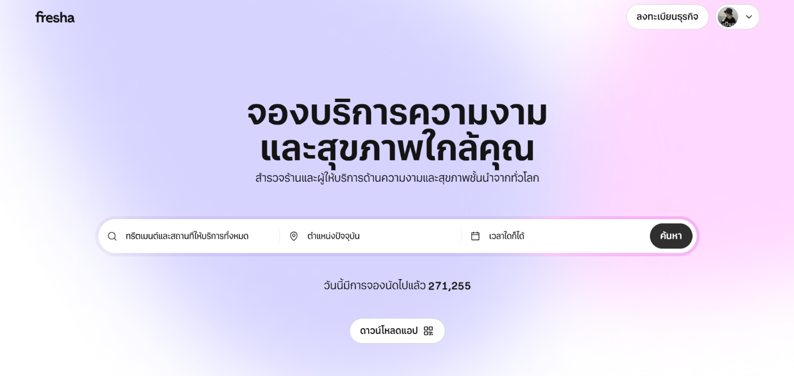
5.1.6) ระบบบัญชีลูกค้าโดยต้อทำการล็อกอินเพื่อดู ประวัติการจอง การจ่ายเงิน คิวที่รออยู่

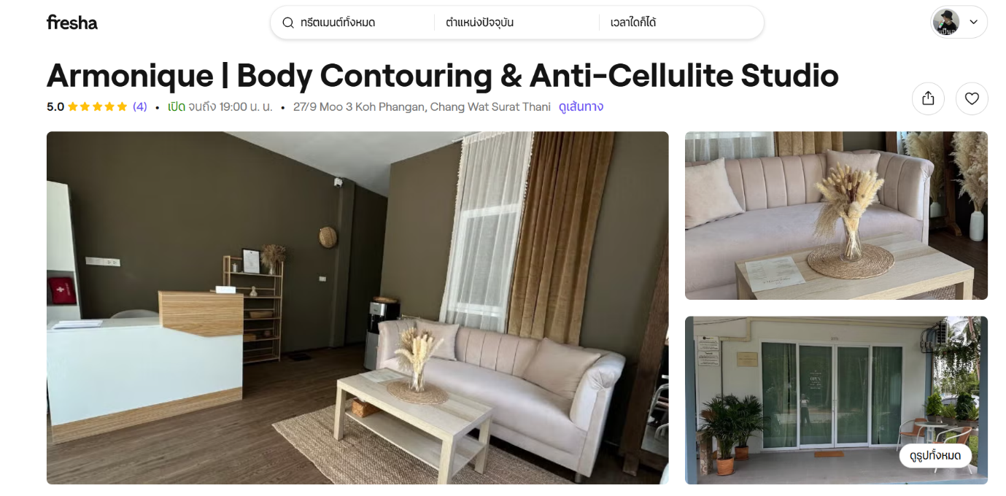
รูปที่ 2. 1 หน้าหลักเว็บไซต์ Fresha และ ระบบการค้นหา
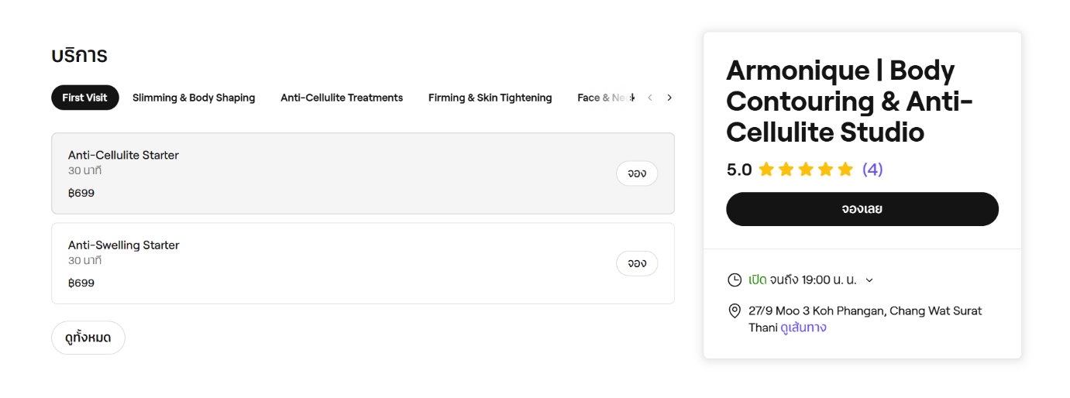
รูปที่ 2. 2 หน้าโปรไฟล์ร้าน ส่วนรายการบริการ

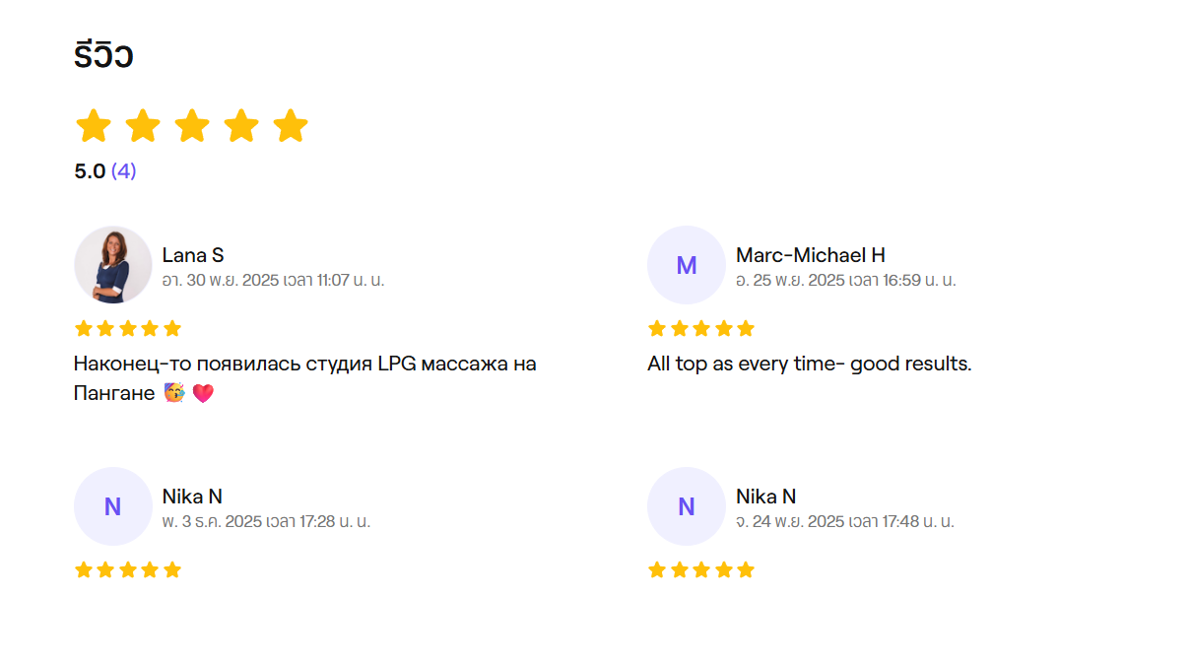
รูปที่ 2. 3 หน้าโปรไฟล์ร้าน ส่วนรีวิว
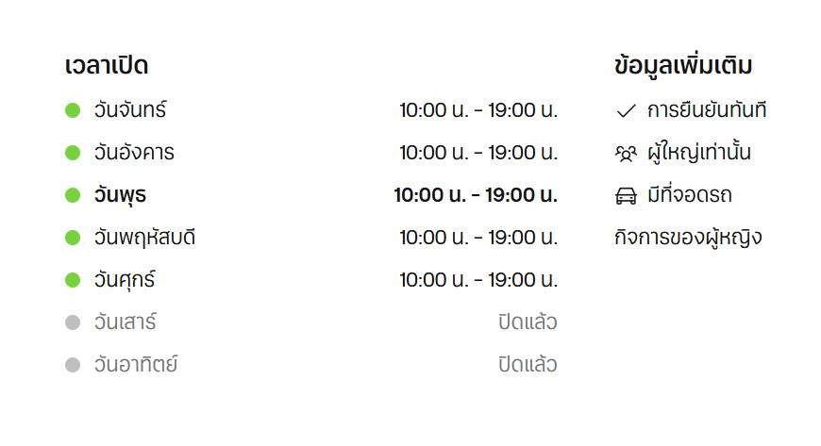
รูปที่ 2. 4 หน้าโปรไฟล์ร้าน ส่วนวันเวลาทำการ

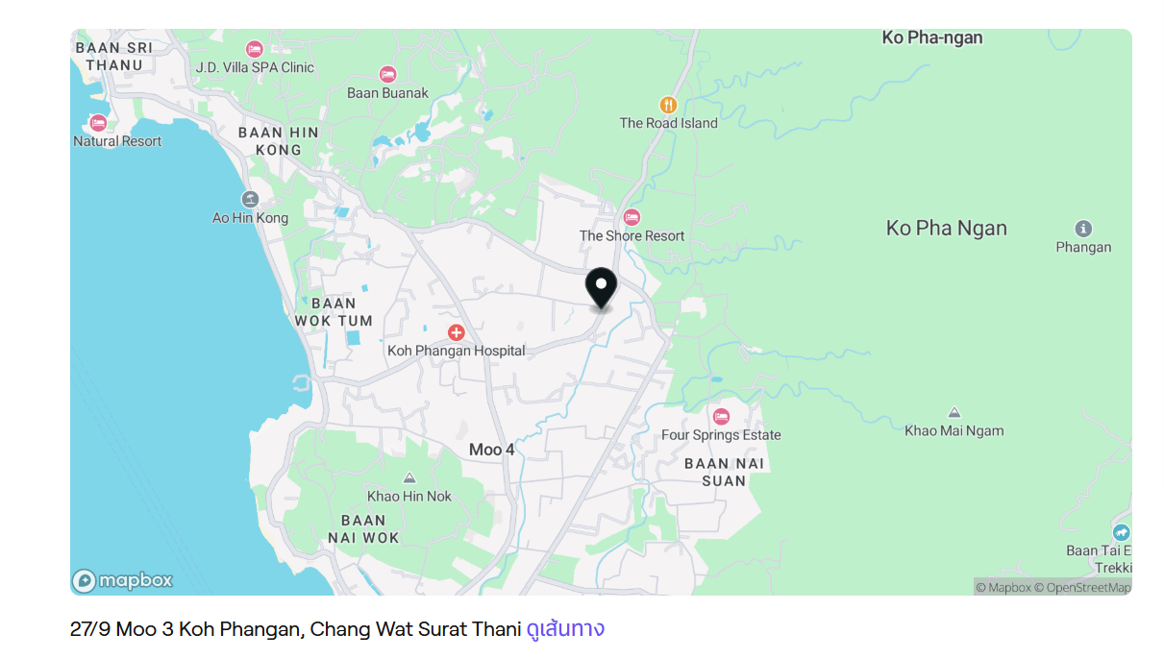
รูปที่ 2. 5 หน้าโปรไฟล์ร้าน ส่วนแผนที่ร้าน

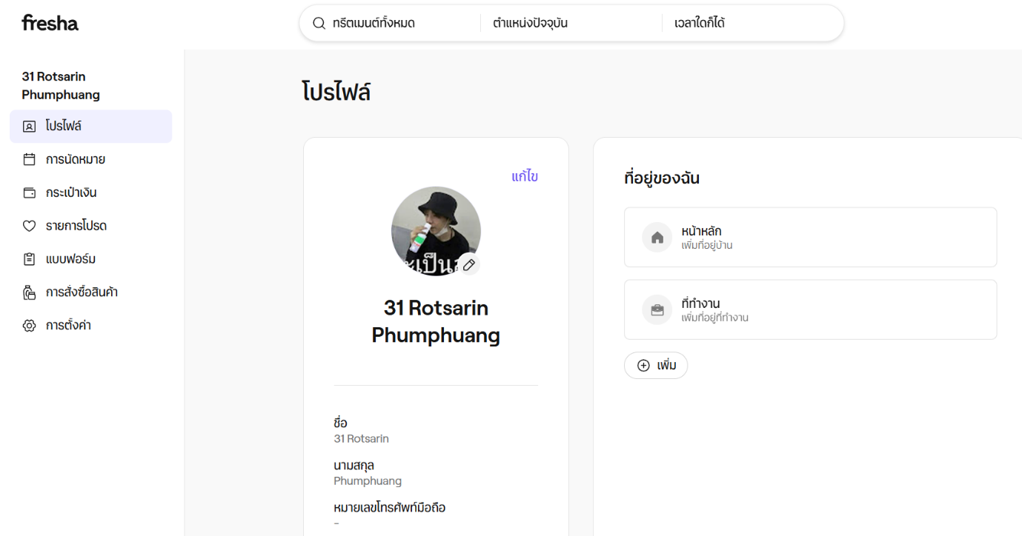
รูปที่ 2. 6 หน้าโปรไฟล์ส่วนตัวของลูกค้า

5.2) เว็บไซต์ Take Care Beauty [3]
เว็บไซต์ Take Care Beauty มีองค์ประกอบดังนี้
5.2.1) หน้าหลักของเว็บไซต์จะมี มีแบนเนอร์โปรโมชันที่แนะนำแบรนด์ บริการ
5.2.2) เมนูแสดงบริการ จะมีหมวดบริการหลายประเภท เช่น ทำผม, ขนตา, คิ้ว, เล็บ, ต่อเล็บ, ทาเล็บเจล, สปาน, Waxing, งานเสริมสวย
5.2.3) หน้าเมนูบริการเฉพาะ สำหรับบริการแต่ละประเภท เช่น Nail Service ที่แสดงว่าร้า ให้บริการ manicure, pedicure, เจล, เพ้นท์เล็บ พร้อมรายละเอียดบริการ
5.2.4) หน้าโปรไฟล์ร้านมีรายละเอียดสาขา เบอร์ติดต่อ ที่ตั้งสาขา หลายสาขาให้ลูกค้าเลือก รวมทั้งข้อมูลติดต่อ
5.2.5) ระบบ Book Now มีเมนูหลักมีปุ่มแปะไว้ ใช้ LINE เป็นช่องทางจอง
5.2.6) หน้าบทความเพื่อให้ข้อมูลเกี่ยวกับบริการ เคล็ดลับ หรือเทรนด์ความงาม
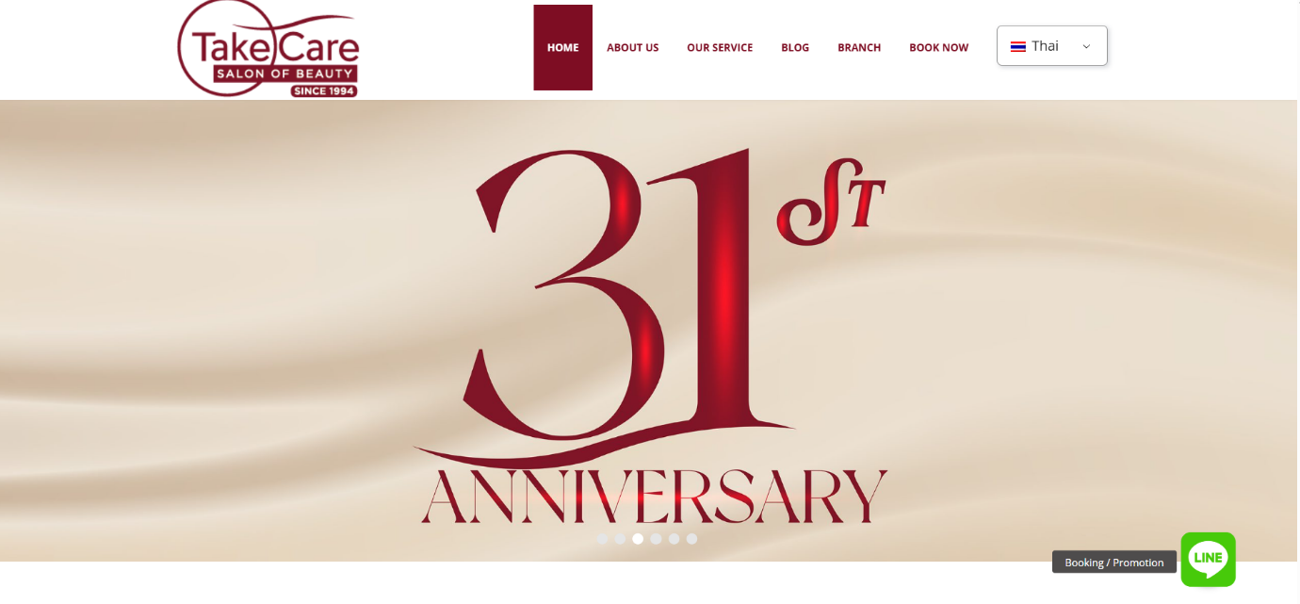
รูปที่ 2. 7 หน้าหลัก

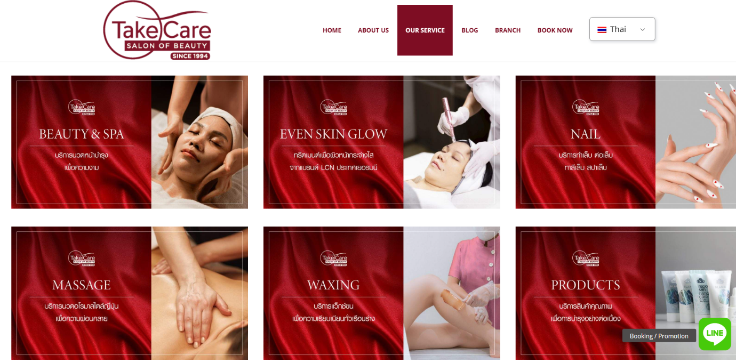
รูปที่ 2. 8 เมนูแสดงบริการ

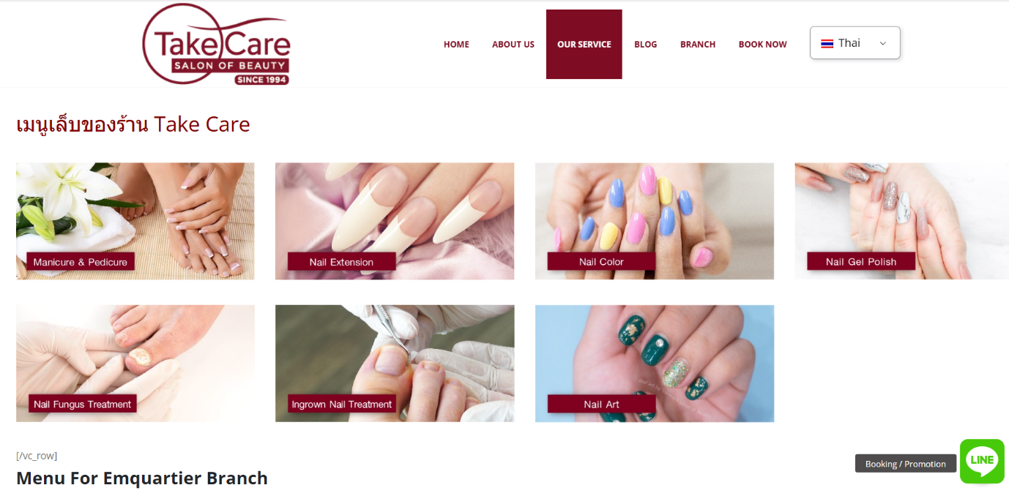
รูปที่ 2. 9 หน้าเมนูบริการเฉพาะ

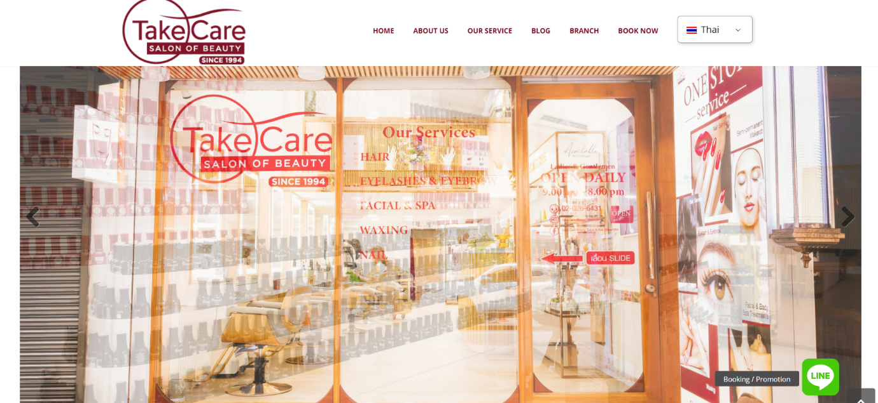
รูปที่ 2. 10 หน้าโปรไฟล์ร้าน

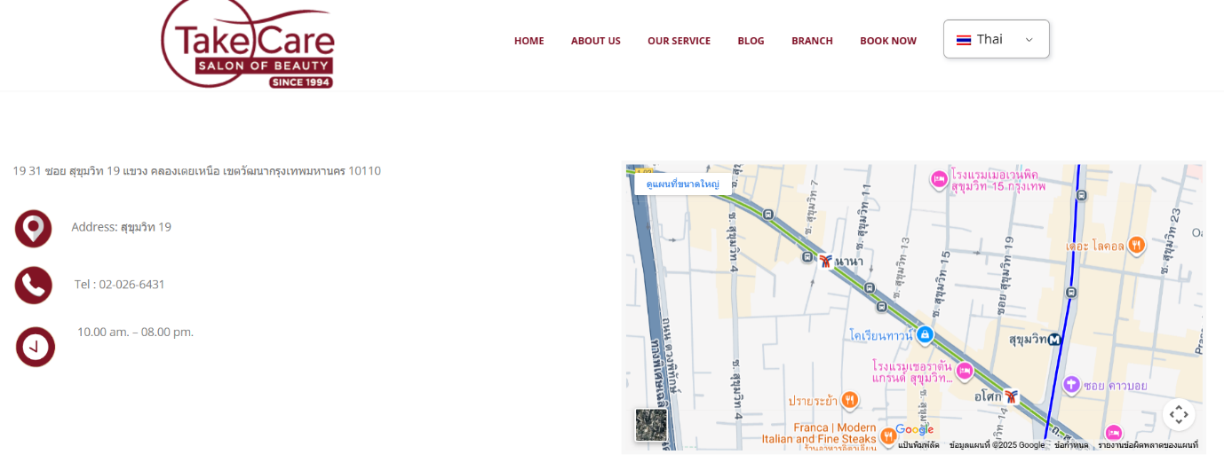
รูปที่ 2. 11 หน้าโปรไฟล์ร้าน ส่วนแผนที่ร้าน

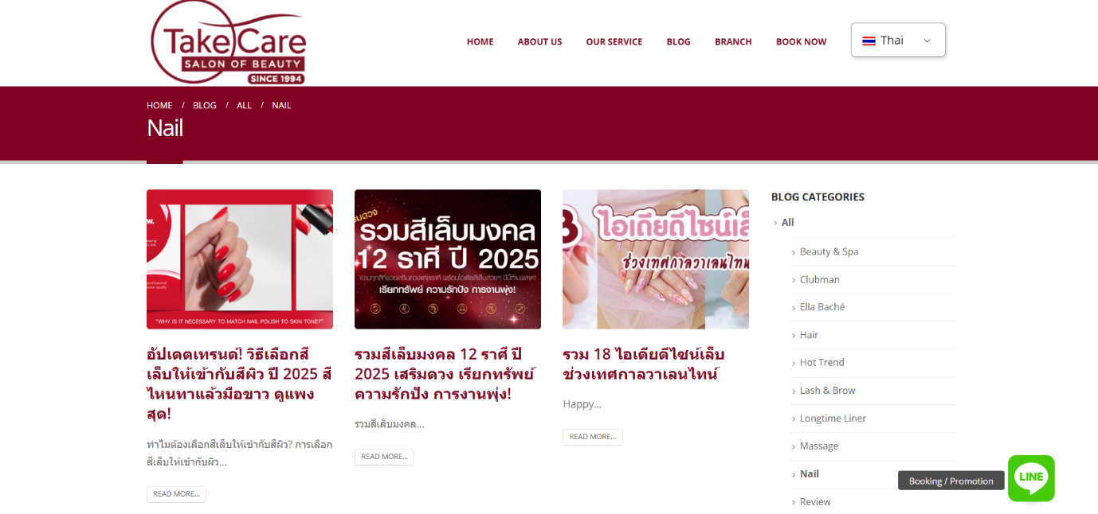
รูปที่ 2. 12 หน้าบทความ

5.3) เว็บไซต์แอปพลิเคชัน Line Official Account Natyi Beauty House [4]
Line Official Account Natyi Beauty House มีองค์ประกอบดังนี้
5.3.1) หน้าหลักของเว็บไซต์ก่อนเข้าสู่แพลตฟอร์มแอปพลิเคชัน Line Official Account
5.3.2) Line Official Account ของร้าน Natyi Beauty House แสดงข้อความตอบกลับ อัตโนมัติเมื่อเพิ่มเพื่อน
5.3.3) ลิงค์จากข้อความตอบกลับอัตโนมัติที่นำไปสู่ แผนที่ของร้านเชื่อมโยงไปยังแพลตฟอร์ม Google Maps
5.3.4) ลิงค์จากข้อความตอบกลับอัตโนมัติที่นำไปสู่ แพลตฟอร์มของร้านนอกจาก Line Official Account เช่น Facebook
5.3.5) หน้าสำหรับให้ผู้ใช้บริการเก็บคูปองของร้าน เพื่อนำไปใช้เป็นส่วนลดในการบริการ
5.3.6) ฟังก์ชันการกดใช้งาน แชทบอทแบบเมนู (Menu-based Chatbot) หากผู้ใช้บริกากดเลือกเมนู Facial & Wax จะมีข้อความตอบกลับอัตโนมัติจากระบบแชทบอทของ Line Official Account

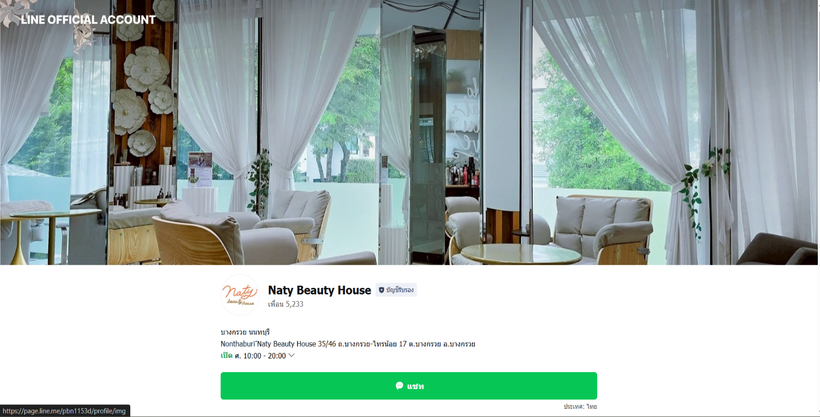
รูปที่ 2. 13 หน้าหลักของ Line Official Account

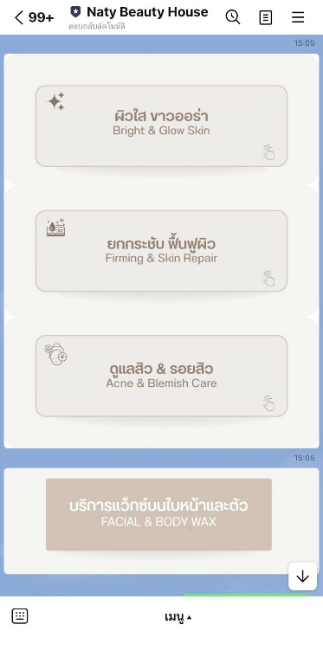
รูปที่ 2. 14 ข้อความตอบกลับอัตโนมัติ

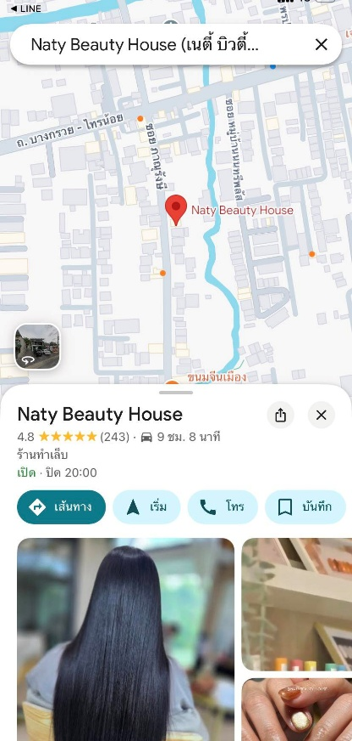

รูปที่ 2. 15 แผนที่ของร้านเชื่อมโยงไปยังแพลตฟอร์ม Google Maps

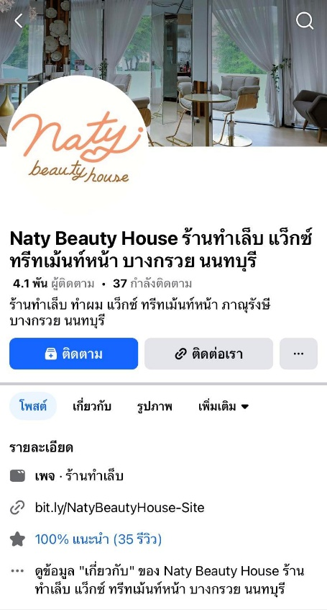
รูปที่ 2. 16 แพลตฟอร์มของร้านนอกจาก Line Official Account เช่น Facebook
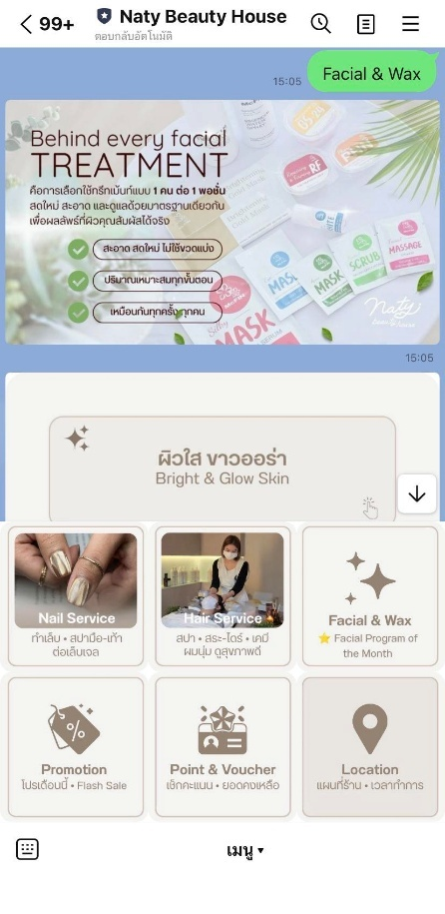
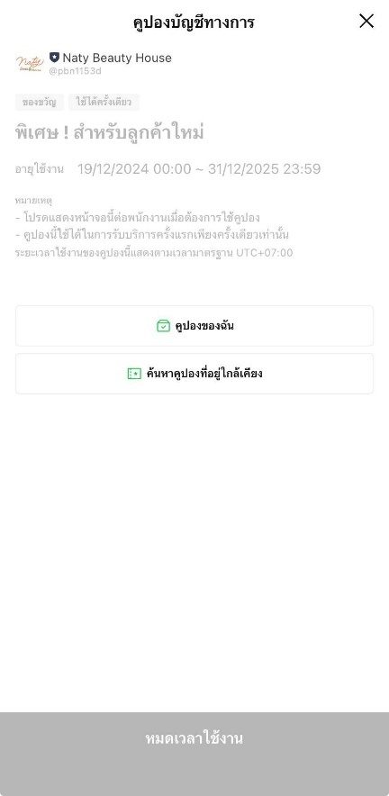
รูปที่ 2. 17 หน้าสำหรับให้ผู้ใช้บริการเก็บคูปองของร้าน

รูปที่ 2. 18 ฟังก์ชันการกดใช้งาน แชทบอทแบบเมนู (Menu-based Chatbot)

5.4) เว็บไซต์แอปพลิเคชัน Line Official Account First Nail Studio [5]
Line Official Account First Nail Studio มีองค์ประกอบดังนี้
5.4.1) หน้าหลักของเว็บไซต์ก่อนเข้าสู่แพลตฟอร์มแอปพลิเคชัน Line Official Account
5.4.2) Line Official Account ของร้าน Natyi Beauty House แสดงข้อความตอบกลับ อัตโนมัติเมื่อเพิ่มเพื่อน
5.4.3) หากผู้ใช้งานกดปุ่มสอบถามข้อมูล จากข้อความตอบกลับของ Line Official Account จะมีข้อตอบกลับมา
5.4.4) จะมีการนำไปสู่เว็บไซต์ของร้านอีกที เพื่อบอกข้อมูลจากการที่ผู้ใช้บริการกดเลือก
5.4.5) ลิงค์จากข้อความตอบกลับอัตโนมัติที่นำไปสู่ แพลตฟอร์มของร้านนอกจาก Line Official Account เช่น Facebook
5.4.6) ลิงค์จากข้อความตอบกลับอัตโนมัติที่นำไปสู่ แผนที่ของร้านเชื่อมโยงไปยังแพลตฟอร์ม Google Maps
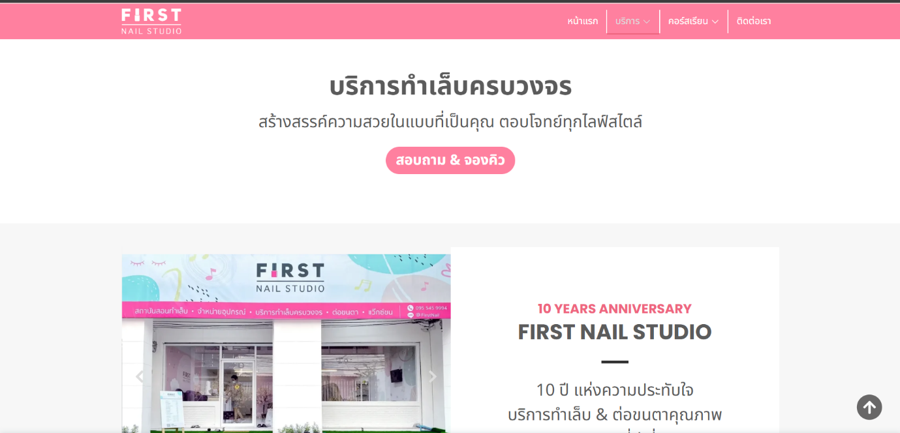
รูปที่ 2. 19 หน้าหลักของเว็บไซต์

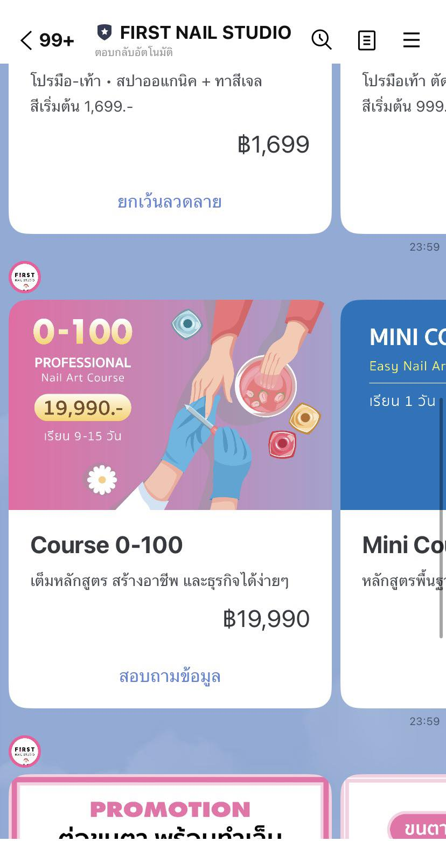
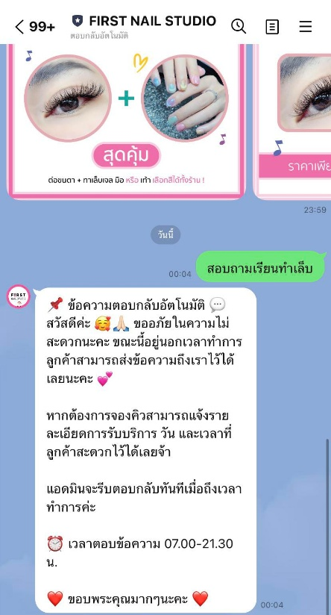
รูปที่ 2. 20 ข้อความตอบกลับของ Line Official Account
รูปที่ 2. 21 Line Official Account ของร้าน
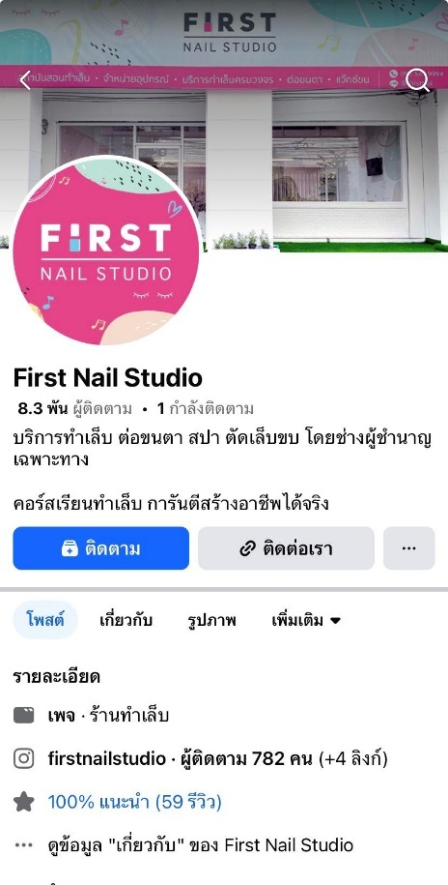
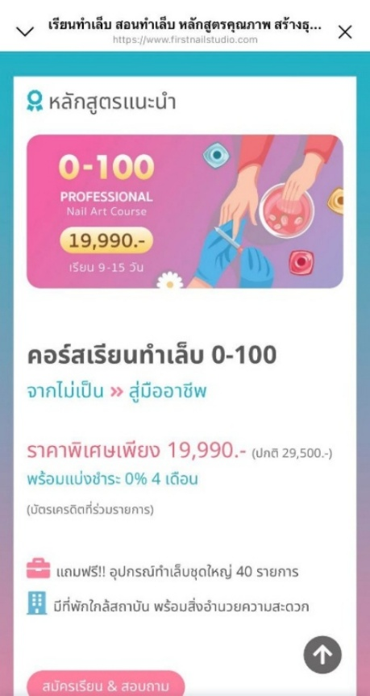
รูปที่ 2. 22 ลิงค์จากข้อความตอบกลับอัตโนมัติที่นำไปสู่ แพลตฟอร์ม Facebook
รูปที่ 2. 23 เว็บไซต์ของร้าน
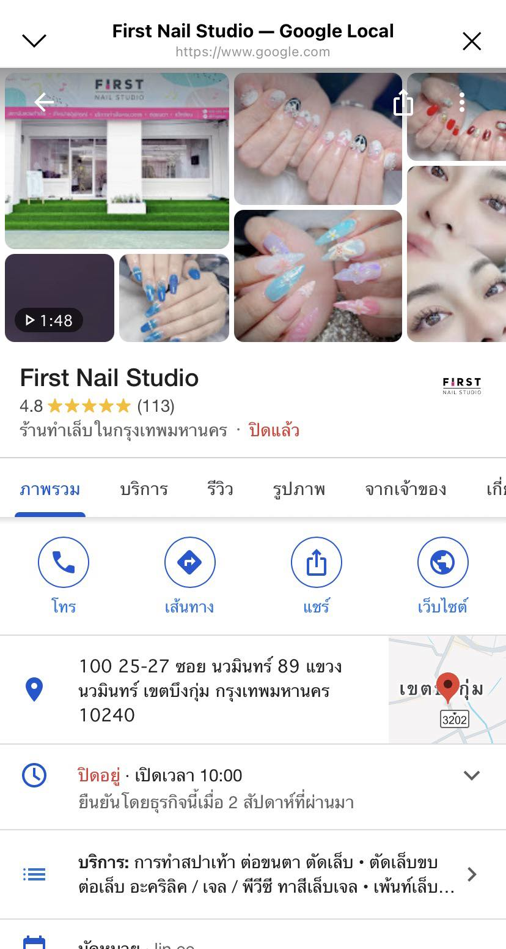
รูปที่ 2. 24 แผนที่ของร้านเชื่อมโยงไปยังแพลตฟอร์ม Google Maps

5.5) การเปรียบเทียบระบบจองคิวและการให้บริการผ่านเว็บไซต์และ Line Official Account
จากการศึกษางานวิจัยและตัวอย่างระบบที่เกี่ยวข้องทั้งในรูปแบบเว็บไซต์และ Line Official Account พบว่าแต่ละระบบมีแนวทางการให้บริการและคุณสมบัติที่แตกต่างกัน เพื่อให้เห็นภาพรวมของลักษณะการทำงาน จุดเด่น และข้อจำกัดของแต่ละระบบอย่างชัดเจน จึงได้จัดทำตารางเปรียบเทียบระบบจองคิวและการให้บริการที่ศึกษา ดังตารางที่ 1.2

ตารางที่ 2.1 ตารางเปรียบเทียบระบบจองคิวและการให้บริการที่เกี่ยวข้อง
ระบบ | เว็บไซต์ Fresha | เว็บไซต์ Take Care Beauty | Natyi Beauty House (Line OA) | First Nail Studio (Line OA)
แพลตฟอร์ม | เว็บไซต์ | เว็บไซต์ + LINE | Line Official Account | Line Official Account
รูปแบบการจองคิว | ระบบจองคิวบนเว็บไซต์ | เชื่อมต่อ LINE เพื่อจอง | จองผ่านแชทบอทแบบเมนู | สอบถามผ่านข้อความ
การใช้แชทบอท | - | - | มี (Menu-based Chatbot) | มีข้อความตอบกลับอัตโนมัติ
การเลือกบริการ | เลือกได้ละเอียด | เลือกตามหมวบริการ | เลือกผ่านเมนูแชท | เลือกผ่านข้อความ
การแจ้งเตือนนัดหมาย | ผ่านระบบเว็บไซต์ | ผ่าน LINE | ผ่าน LINE | ผ่าน LINE
ระบบชำระเงิน | ออนไลน์, หน้าร้าน | - | - | -
การจัดเก็บข้อมูลลูกค้า | มีระบบบัญชีลูกค้า | ไม่มีระบบบัญชีเฉพาะ | จำกัดตาม Line OA | จำกัดตาม Line OA
ความเหมาะสมกับร้านขนาดเล็ก | ปานกลาง | ปานกลาง | สูง | สูง
จุดเด่น | ระบบครบวงจร | ใช้งานง่าย เชื่อม LINE | ใช้งานสะดวก ตอบกลับอัตโนมัติ | เข้าถึงง่าย ไม่ซับซ้อน
ข้อจำกัด | ระบบซับซ้อน, งบสูง | พึ่งพาแอดมิน | ฟังก์ชันจำกัด | ไม่มีระบบจองอัตโนมัติ

บทที่ 3

การวิเคราะห์และออกแบบระบบ
บทนี้จะกล่าวถึงภาพรวมของระบบเบื้องต้น จะเป็นการวิเคราะห์และออกแบบระบบของระบบจองคิวและจัดการให้บริการให้บริการทำเล็บออนไลน์ โดยประกอบไปด้วยแผนภาพการทำงานโดยรวมของระบบ การวิเคราะห์ระบบ การเชื่อมโยงโครงสร้างของระบบ ภาพรวมของระบบ แผนภาพกระแสข้อมูลและแผนภาพเกี่ยวกับการออกแบบฐานข้อมูล จะแสดงแบบความสัมพันธ์ของระบบ โดยมีรายละเอียดดังต่อไปนี้

.

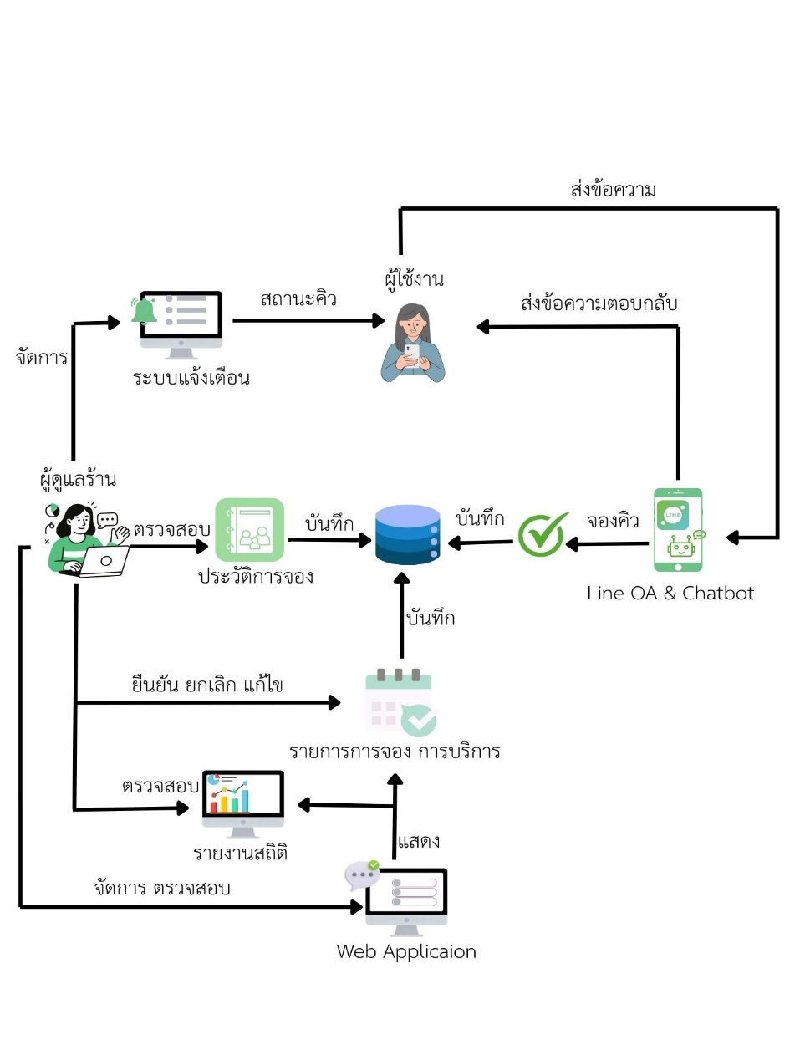
3.1) การวิเคราะห์ระบบ

3.1.1) ภาพรวมของระบบ

รูปที่ 3. 1 ภาพรวมของระบบจองคิวและจัดการให้บริการ
จากรูปที่ 3.1 ภาพรวมของระบบจองคิว แสดงฟังก์ชันหลักๆ ที่มีในระบบจองคิวและจัดการให้บริการทำเล็บออนไลน์ซึ่งประกอบไปด้วย
- การจองคิวผ่าน LINE Official Account ที่เปิดให้ผู้ใช้บริการสามารถเลือกประเภทบริการ วัน และเวลาที่ต้องการจองคิว โดยระบบจะบันทึกข้อมูลการจองเข้าสู่ฐานข้อมูลโดยอัตโนมัติ
- การจัดการรายการจองคิว สำหรับผู้ดูแลร้านในการตรวจสอบ ยืนยัน แก้ไข หรือยกเลิกการจองคิวของลูกค้าผ่านระบบเว็บแอปพลิเคชัน
- การแจ้งเตือนและยืนยันการจอง ที่ใช้ส่งข้อความแจ้งเตือนสถานะการจอง วัน และเวลานัดหมายให้ผู้ใช้บริการผ่าน LINE Official Account แบบอัตโนมัติ
- การจัดการข้อมูลบริการ สำหรับจัดการข้อมูลประเภทบริการ ระยะเวลา และรายละเอียดของการให้บริการภายในร้าน
- การแสดงผลรายการจองและประวัติการใช้บริการ ที่ใช้แสดงข้อมูลการจองคิวและประวัติการใช้บริการของลูกค้า เพื่อช่วยในการติดตามและบริหารจัดการงานภายในร้าน
- รายงานและสถิติการใช้งานระบบ ที่ใช้ประมวลผลข้อมูลจากฐานข้อมูลเพื่อแสดงรายงานและสถิติ เช่น จำนวนการจอง บริการที่ได้รับความนิยม และช่วงเวลาที่มีการใช้งานสูงสุด

3.1.2 กระบวนการของแต่ละผู้ใช้งานหลัก
กระบวนการทำงานของระบบถูกออกแบบให้สอดคล้องกับบทบาทของผู้ใช้งานแต่ละกลุ่ม ซึ่งประกอบด้วย ผู้ใช้บริการ ผู้ดูแลร้าน โดยผู้ใช้งานแต่ละกลุ่มจะมีหน้าที่และสิทธิในการเข้าถึงฟังก์ชันของระบบที่แตกต่างกัน เพื่อให้การดำเนินงานเป็นไปอย่างมีประสิทธิภาพ ลดความซ้ำซ้อนในการทำงาน และเพิ่มความสะดวกในการให้บริการ ซึ่งกระบวนการของแต่ละผู้ใช้งานหลักมีรายละเอียดดังนี้
3.1.2.1 ผู้ใช้บริการ
- ผู้ใช้บริการเข้าสู่ระบบผ่านแพลตฟอร์ม LINE เข้ามาที่ LINE Official Account ของร้าน
- ผู้ใช้บริการเลือกเมนูจองคิว และเลือกรายการบริการที่ต้องการ
- ผู้ใช้บริการเลือกวันและเวลาที่ต้องการรับบริการ
- ผู้ใช้บริการทำการบันทึก เพื่อยืนยันข้อมูลการจองคิว
- ผู้ใช้บริการสามารถตรวจสอบ แก้ไข หรือยกเลิกการจองคิวได้
- ผู้ใช้บริการได้รับข้อความยืนยันการจองและรายละเอียดนัดหมายผ่าน LINE Official Account

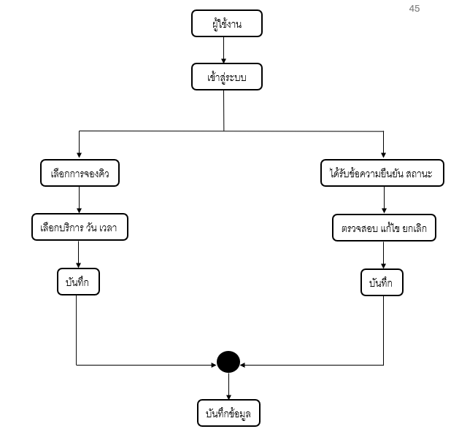
ผู้ใช้งาน
เข้าสู่ระบบ

ได้รับข้อความยืนยัน สถานะ
เลือกการจองคิว

ตรวจสอบ แก้ไข ยกเลิก
เลือกบริการ วัน เวลา

บันทึก
บันทึก

บันทึกข้อมูล
รูปที่ 3. 2 ภาพรวมการทำงานของระบบในส่วนผู้ใช้งาน

3.1.2.2 ผู้ดูแลร้าน
- ผู้ดูแลร้านเข้าสู่ระบบผ่าน Web Application
- ผู้ดูแลร้านจัดการข้อมูลบริการ ราคา ระยะเวลา
- ผู้ดูแลร้านตรวจสอบรายการจองคิวทั้งหมดของลูกค้าที่จองผ่าน Line Official Account
- ผู้ดูแลร้านทำการยืนยัน แก้ไข หรือยกเลิกการจองคิว
- ผู้ดูแลระบบดูรายงาน และ สถิติการจองคิว จำนวนการจอง บริการที่ได้รับความนิยม
รูปที่ 3. 3 ภาพรวมการทำงานของระบบในส่วนผู้ดูแลร้าน

ผู้ใช้งาน
เข้าสู่ระบบ

ตรวจสอบรายการจองคิว
เข้าถึง

จัดการบัญชีผู้ใช้ผู้ใช้
ยืนยัน แก้ไข ยกเลิก

จัดการข้อมูลบริการ
บันทึก

จัดการข้อมูลพนักงาน

ตรวจสอบรายงานสถิติ

บันทึก

บันทึกข้อมูล

3.2 ออกแบบการทำงานขอระบบ
ในการออกแบบการทำงานของระบบ ทางผู้จัดทำได้นำแผนภาพบริบทและแผนภาพกระแสข้อมูลเพื่อใช้เป็นแนวทางในการออกแบบระบบ โดยจะแสดงความสัมพันธ์และการไหลของข้อมูลซี่งมีรายละเอียดดังต่อไปนี้
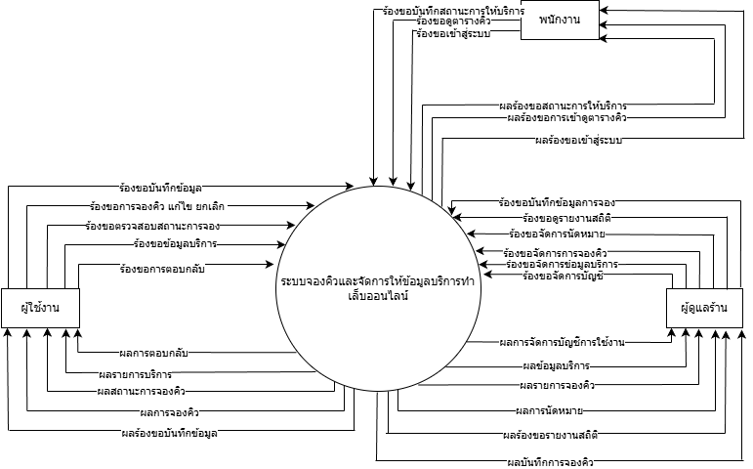
3.2.1 แผนภาพบริบท ต้องแก้แผนภาพบริบททั้งหมดเฉพาะรูปไม่มีพนักงาน มีแค่2 Role (ลูกค้า, ผู้ดูแลร้าน)

รูปที่ 3. 4 แผนภาพบริบท

รูปที่ 3.4 แผนภาพบริบทแสดงภาพรวมการทำงานของระบบจองคิวและจัดการให้บริการทำเล็บออนไลน์
โดยมีผู้ใช้งานหลัก ได้แก่ ลูกค้า ผู้ดูแลร้าน (แอดมิน) และพนักงาน ซึ่งมีการติดต่อและแลกเปลี่ยนข้อมูลกับระบบผ่านกระบวนการต่าง ๆ ซึ่งลูกค้าจะสามารถใช้ฟังก์ชันหลักทั้งหมด 5 ฟังก์ชัน ได้แก่ ดูข้อมูลบริการ จองคิว ตรวจสอบสถานะ แก้ไข ยกเลิกการจองคิว รับการแจ้งเตือน ผู้ดูแลร้านสามารถใช้งานฟังก์ชันหลักทั้งหมด 8 ฟังก์ชัน ได้แก่ เข้าสู่ระบบ ตรวจสอบคิว อนุมัติ ปฏิเสธ ยกเลิกคิว จัดสรรคิว จัดการข้อมูลบริการ จัดสรรคิวพนักงาน จัดการแจ้งเตือน ตรวจสอบรายงาน พนักงานสามารถใช้งานฟังก์ชันหลักทั้งหมด 6 ฟังก์ชัน ได้แก่ เข้าสู่ระบบ ตรวจสอบตารางคิว ตรวจสอบข้อมูลลูกค้า อัปเดตสถานะ บันทึกผล และตรวจสอบประวัติ

3.2.2 แผนภาพกระแสข้อมูลระดับที่ 1
รูปที่ 3. 5 แสดงแผนภาพกระแสข้อมูลระดับที่ 1

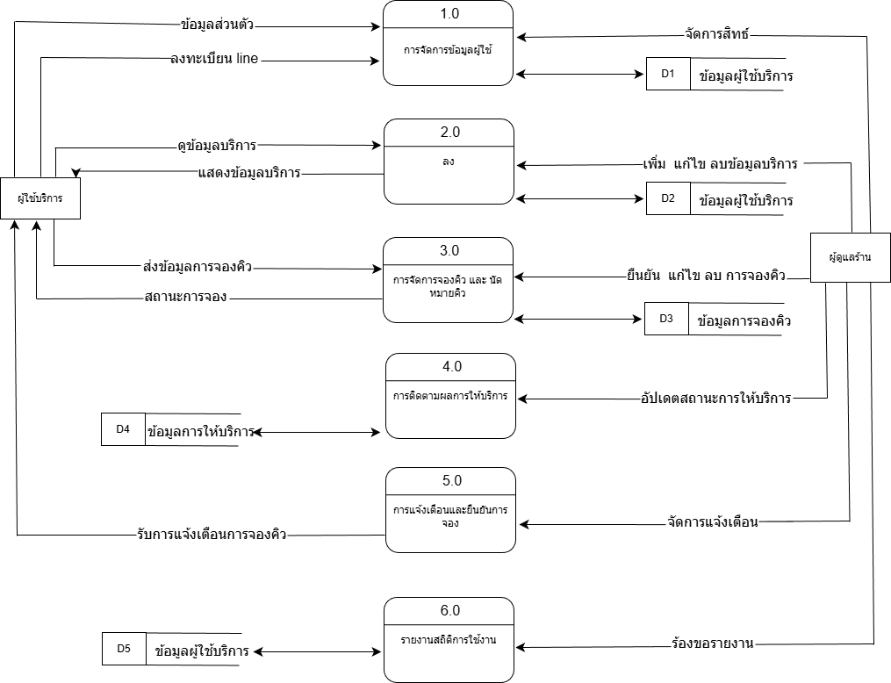

รูปที่ 3.5 แสดงแผนภาพกระแสข้อมูลระดับที่ 1 ประกอบไปด้วย 6 ฟังก์ชันการทำงาน และคลังเก็บข้อมูล 5 แหล่ง มีรายละเอียดดังนี้
1. การจัดการข้อมูลผู้ใช้งาน ฟังก์ชันนี้ทำหน้าที่รับข้อมูลการสมัครสมาชิกและข้อมูลการเข้าสู่ระบบจากผู้ใช้งาน ได้แก่ ลูกค้า พนักงาน และผู้ดูแลระบบ ระบบจะทำการตรวจสอบความถูกต้องของข้อมูล ระบุบทบาทและสิทธิ์การใช้งาน จากนั้นจัดเก็บข้อมูลผู้ใช้งานไว้ในฐานข้อมูล เพื่อใช้ในการยืนยันตัวตนและควบคุมการเข้าถึงฟังก์ชันต่างๆ ของระบบ
2. การจัดการข้อมูลบริการทำเล็บ เป็นฟังก์ชันที่ผู้ดูแลร้านใช้สำหรับเพิ่ม แก้ไข หรือลบข้อมูลบริการทำเล็บ เช่น ประเภทบริการ ราคา ระยะเวลาในการให้บริการ และรายละเอียดเพิ่มเติม ข้อมูลดังกล่าวจะถูกจัดเก็บไว้ในฐานข้อมูลบริการ และถูกเรียกใช้งานเมื่อมีการแสดงรายการบริการหรือใช้ประกอบการจองคิวของลูกค้า
3. การจองคิวและจัดการตารางนัดหมาย ฟังก์ชันนี้รับข้อมูลการจองคิวจากลูกค้า โดยลูกค้าสามารถเลือกวันที่ เวลา และพนักงานผู้ให้บริการ ระบบจะทำการตรวจสอบความพร้อมของตารางเวลาและพนักงาน หากข้อมูลถูกต้อง ระบบจะบันทึกข้อมูลการจองลงในฐานข้อมูล พร้อมทั้งอัปเดตสถานะคิวและส่งการแจ้งเตือนการยืนยันการจองกลับไปยังลูกค้าผ่านแพลตฟอร์ม LINE
4. การบันทึกและติดตามผลการให้บริการ หลังจากมีการให้บริการ พนักงาน หรือจะทำการอัปเดตสถานะการให้บริการและบันทึกผลการให้บริการในระบบ เช่น สถานะเสร็จสิ้นหรือหมายเหตุการให้บริการ ข้อมูลดังกล่าวจะถูกจัดเก็บเป็นประวัติการให้บริการ เพื่อใช้ในการตรวจสอบย้อนหลังและอ้างอิงในอนาคต
5. การแจ้งเตือนและติดตามสถานะ ฟังก์ชันนี้ทำหน้าที่ส่งการแจ้งเตือนไปยังผู้ใช้งานในกรณีต่างๆ เช่น การยืนยันการจอง การเปลี่ยนแปลงเวลานัดหมาย การยกเลิกคิว และการแจ้งเตือนก่อนถึงเวลานัดหมาย โดยการแจ้งเตือนจะถูกส่งผ่านแพลตฟอร์ม LINE เพื่อให้ผู้ใช้งานได้รับข้อมูลอย่างรวดเร็วและลดความผิดพลาดในการนัดหมาย
6. การจัดทำรายงานและสถิติการใช้งานระบบ กระบวนการนี้ทำหน้าที่รวบรวมข้อมูลการจองคิว การให้บริการ และการยกเลิกคิวจากฐานข้อมูล เพื่อนำมาประมวลผลและจัดทำรายงานสรุปในรูปแบบต่างๆ เช่น รายงานจำนวนการจอง และรายงานตามช่วงเวลา ข้อมูลรายงานดังกล่าวช่วยสนับสนุนการวิเคราะห์และการตัดสินใจของผู้ดูแลร้าน

3.2.3 แผนภาพกระแสข้อมูลระดับที่ 2
แผนภาพกระแสข้อมูลระดับที่ 2 แบ่งออกเป็น 5 กระบวนการ โดยแสดงรายละเอียดกระบวนการย่อยภายในระบบจองคิวและจัดการให้บริการทำเล็บออนไลน์ ได้แก่การจัดการข้อมูลผู้ใช้งาน การจัดการข้อมูลบริการทำเล็บ การจองคิวและจัดการตารางนัดหมาย การบันทึกและติดตามผลการให้บริการ การแจ้งเตือนและติดตามสถานะ และรายงานสถิติการใช้งาน เพื่อแสดงการไหลของข้อมูลภายในระบบอย่างเป็นขั้นตอน

3.2.3.1 แผนภาพกระแสข้อมูลระดับที่ 2 การจัดการข้อมูลผู้ใช้งาน
รูปที่ 3. 6 แผนภาพกระแสข้อมูลระดับที่ 2 การจัดการข้อมูลผู้ใช้งาน
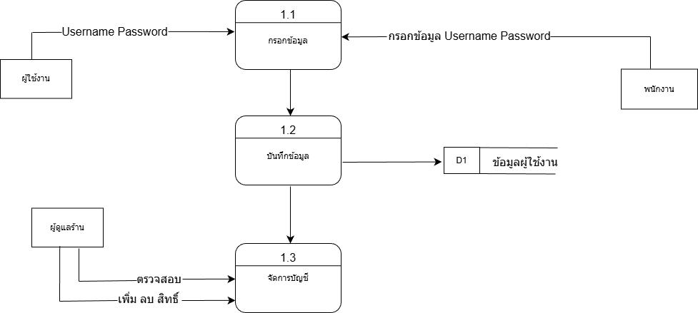

รูปที่ 3.6 แผนภาพกระแสข้อมูลระดับที่ 2 การจัดการข้อมูลผู้ใช้งานอธิบายขั้นตอนการทำงานดังนี้
- ผู้ใช้งานทำการเข้าสู่ระบบ
- บันทึกข้อมูลของผู้ใช้งาน ระบบรับข้อมูลผู้ใช้งานและตรวจสอบความถูกต้อง
- จัดการบัญชีผู้ใช้งาน ระบบอนุญาตให้ผู้ใช้งานเข้าสู่ระบบและใช้งานฟังก์ชันตามสิทธิ์ที่ได้รับ

3.2.3.2 แผนภาพกระแสข้อมูลระดับที่ 2 การจัดการข้อมูลบริการทำเล็บ
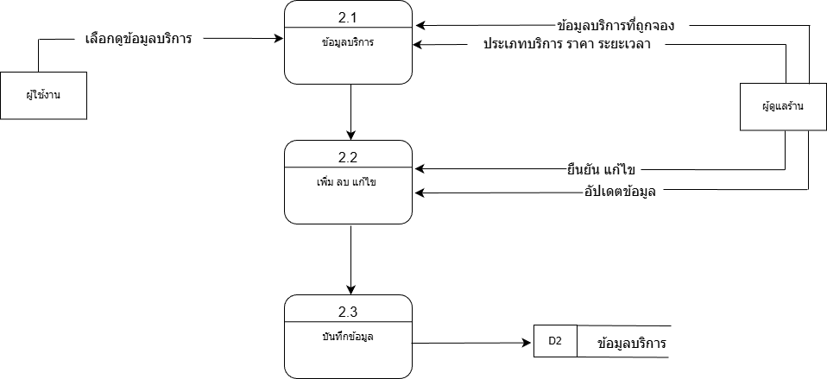
รูปที่ 3. 7 แผนภาพกระแสข้อมูลระดับที่ 2 การจัดการข้อมูลบริการทำเล็บ

รูปที่ 3.7 แผนภาพกระแสข้อมูลระดับที่ 2 การจองคิวและจัดการตารางนัดหมายอธิบายขั้นตอนการทำงานดังนี้
- ผู้ดูแลร้านเลือกเมนูจัดการข้อมูลบริการทำเล็บ
- ผู้ดูแลร้านทำการเพิ่ม แก้ไข หรือ ลบข้อมูลบริการ เช่น ชื่อบริการ ราคา และระยะเวลาในการ
ให้บริการ
- บันทึกหรืออัปเดตข้อมูลบริการทำเล็บลงในฐานข้อมูล และนำไปใช้ในการแสดงผลและการจองคิวของลูกค้า

3.2.3.3 แผนภาพกระแสข้อมูลระดับที่ 2 การจองคิวและจัดการตารางนัดหมาย
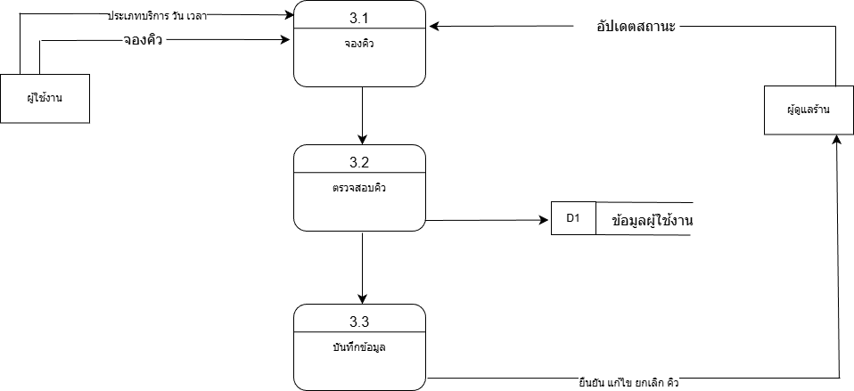
รูปที่ 3. 8 แผนภาพกระแสข้อมูลระดับที่ 2 การตรวจสอบและจัดการการจองคิว
รูปที่ 3.8 แผนภาพกระแสข้อมูลระดับที่ 2 การจองคิวและจัดการตารางนัดหมายอธิบายขั้นตอนการทำงานดังนี้
- ลูกค้าเลือกบริการทำเล็บ วันที่ เวลา และพนักงานผู้ให้บริการผ่านระบบจองคิว
- ตรวจสอบความพร้อมของตารางนัดหมายและเวลาว่างของพนักงานจากฐานข้อมูล
- ระบบอัปเดตสถานะการจองคิวเป็นรอการให้บริการหรือยืนยันการจอง

3.2.3.4 แผนภาพกระแสข้อมูลระดับที่ 2 การบันทึกผลและติดตามผลการให้บริการ
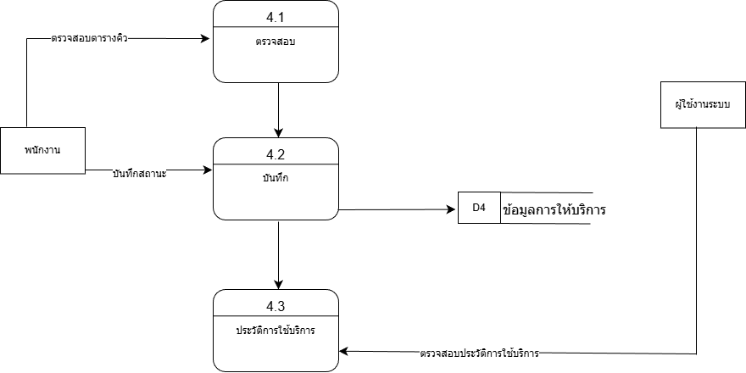
รูปที่ 3. 9 แผนภาพกระแสข้อมูลระดับที่ 2 การบันทึกผลและติดตามผลการให้บริการ
รูปที่ 3.9 แผนภาพกระแสข้อมูลระดับที่ 2 การบันทึกผลและติดตามผลการให้บริการอธิบายขั้นตอนการทำงานดังนี้
- พนักงานเข้าสู่ระบบและตรวจสอบรายการจองคิวที่ถึงกำหนดให้บริการ
- พนักงานดำเนินการให้บริการตามรายการที่ลูกค้าจองไว้
- หลังจากให้บริการเสร็จสิ้น พนักงานบันทึกผลการให้บริการ เช่น สถานะการให้บริการ หมายเหตุ หรือรายละเอียดเพิ่มเติม ระบบอัปเดตสถานะการจองคิวเป็นให้บริการเสร็จสิ้น และสามารถนำข้อมูลไปใช้ตรวจสอบย้อนหลังหรือจัดทำรายงานได้

3.2.3.5 แผนภาพกระแสข้อมูลระดับที่ 2 การแจ้งเตือนและติดตามสถานะ
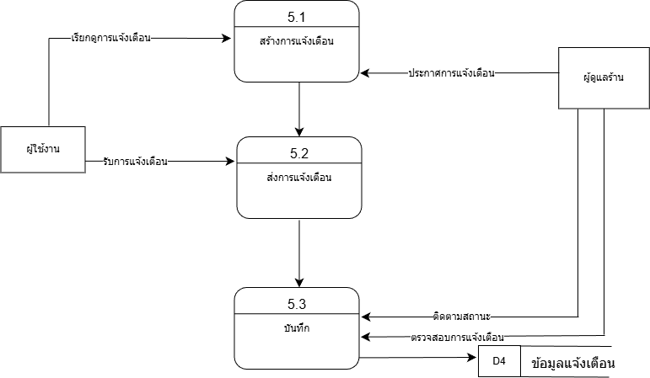
รูปที่ 3. 10 แผนภาพกระแสข้อมูลระดับที่ 2 การแจ้งเตือนและติดตามสถานะ
รูปที่ 3.10 แผนภาพกระแสข้อมูลระดับที่ 2 การแจ้งเตือนและติดตามสถานะ อธิบายขั้นตอนการทำงานดังนี้
- ข้อมูลสถานะการจองคิว เช่น รอการยืนยัน ยืนยันแล้ว หรือยกเลิกตรวจสอบการ
เปลี่ยนแปลงสถานการณ์จองคิว สร้างข้อความแจ้งเตือนให้สอดคล้องกับสถานะนั้น
- ระบบส่งการแจ้งเตือนไปยังผู้ใช้และผู้ให้บริการผ่านช่องทางที่กำหนด เช่น LINE
Application
- ระบบบันทึกประวัติการแจ้งเตือนและสถานะการจองเพื่อใช้ในการติดตามและตรวจสอบย้อนหลัง

      - แผนภาพกระแสข้อมูลระดับที่ 2 การจัดทำรายงานและสถิติการใช้งานระบบ

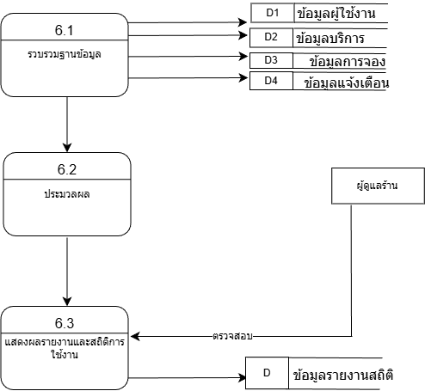
รูปที่ 3. 11 แผนภาพกระแสข้อมูลระดับที่ 2 การจัดทำรายงานและสถิติการใช้งานระบบ

รูปที่ 3.11 แผนภาพกระแสข้อมูลระดับที่ 2 การจัดทำรายงานและสถิติการใช้งานระบบ อธิบายขั้นตอนการทำงานดังนี้
- ผู้ดูแลร้านเข้าสู่ระบบและเลือกเมนูการจัดทำรายงานและสถิติการใช้งานระบบระบบดึงข้อมูล
ที่เกี่ยวข้อง เช่น ข้อมูลการจองคิว ข้อมูลการให้บริการ และข้อมูลการยกเลิกคิว จากฐานข้อมูล
- ระบบจัดทำรายงานและสถิติในรูปแบบต่าง ๆ เช่น รายงานจำนวนการจอง รายงานบริการ
ยอดนิยม และรายงานสรุปรายเดือน
- ผู้ดูแลร้านสามารถตรวจสอบ แสดงผล หรือดาวน์โหลดรายงานเพื่อนำไปใช้ในการวิเคราะห์
และตัดสินใจทางธุรกิจ

3.3 ออกแบบฐานข้อมูล

3.3.1 แผนภาพแสดงความสัมพันธ์ระหว่างข้อมูล
แผนภาพแสดงความสัมพันธ์ระหว่างข้อมูล แสดงถึงโครงสร้างของข้อมูลภายในระบบจองคิวทำเล็บออนไลน์ โดยทางผู้จัดทำได้ออกแบบฐานข้อมูลตามกระบวนการทำงานของระบบ เพื่อให้สามารถจัดเก็บ ค้นหา และประมวลผลข้อมูลได้อย่างถูกต้องและมีประสิทธิภาพ โดยตารางออกแบบฐานข้อมูลมีทั้งหมด 5 เอนทิตี ดังนี้
- ข้อมูลของผู้ใช้งานระบบทั้งลูกค้าและผู้ดูแลร้าน พนักงาน ประกอบด้วย
- รหัสผู้ใช้งาน
- ชื่อ–นามสกุล
- เบอร์โทรศัพท์
- LINE User ID
- ประเภทผู้ใช้งาน (ลูกค้า / ผู้ดูแลระบบ/พนักงาน )
- วันที่สมัครใช้งาน
ข้อมูลเฉพาะพนักงาน
- ตำแหน่งงาน
- ความเชี่ยวชาญหรือประเภทบริการที่รับผิดชอบ
- เวลาทำงาน / เวลาว่างของพนักงาน
- สถานะการปฏิบัติงาน
- บริการทำเล็บ ประกอบด้วย
- รหัสบริการ
- ชื่อบริการ
- รายละเอียดบริการ
- ราคา
- ระยะเวลาในการให้บริการ
- สถานะการใช้งานของบริการ
- การจองคิว ประกอบด้วย
- รหัสการจอง
- วันที่และเวลาที่จอง
- วันที่และเวลานัดหมาย
- สถานะการจอง (จองแล้ว / ยกเลิก / สำเร็จ)
- รหัสผู้ใช้งาน
- รหัสบริการ
- การแจ้งเตือน ข้อมูลการแจ้งเตือนต่าง ๆ ที่ระบบส่งให้ผู้ใช้งานประกอบด้วย
  - รหัสการแจ้งเตือน
  - ประเภทการแจ้งเตือน
  - ข้อความแจ้งเตือน
  - วันที่และเวลาที่แจ้งเตือน
  - สถานะการแจ้งเตือน
  - รหัสการจอง
- ผลการให้บริการ
- รหัสผลการให้บริการ
- วันที่ให้บริการ
- รายละเอียดผลการให้บริการ
- หมายเหตุเพิ่มเติม
- รหัสการจอง
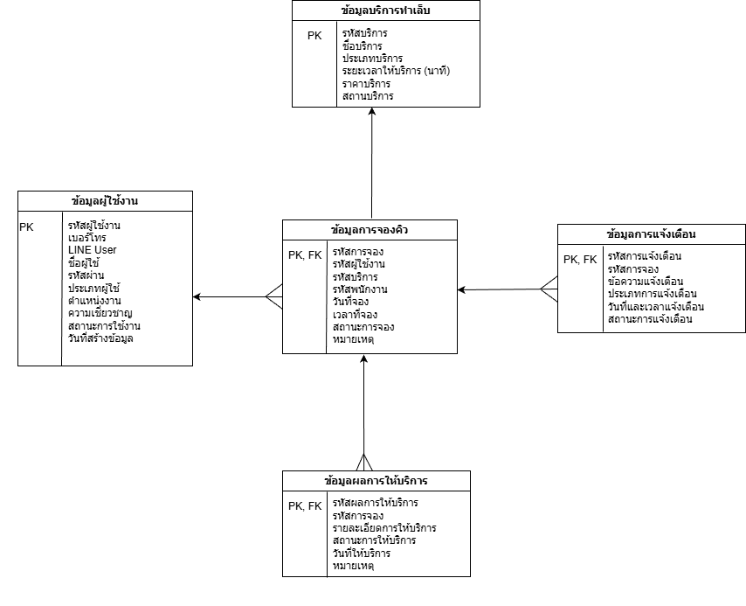
รูปที่ 3. 12 แผนภาพแสดงความสัมพันธ์ระหว่างข้อมูล
รูปที่ 3.12 แผนภาพแสดงความสัมพันธ์ระหว่างข้อมูลของระบบจองคิวและจัดการให้บริการทำเล็บออนไลน์ ถูกออกแบบให้มีความสัมพันธ์ของข้อมูลในรูปแบบ One to Many เป็นหลัก ประกอบด้วยข้อมูลของ ผู้ใช้งาน บริการทำเล็บ การจองคิว การแจ้งเตือน ผลการให้บริการ โดยสามารถอธิบายความสัมพันธ์หลักๆ ได้ดังนี้
  - หนึ่งผู้ใช้งานสามารถทำการจองคิวได้หลายครั้ง และการจองคิวแต่ละครั้งจะเป็นของผู้ใช้งานเพียงคนเดียว
  - หนึ่งบริการทำเล็บสามารถถูกเลือกใช้งานได้หลายการจอง และการจองคิวแต่ละครั้งจะเลือกบริการเพียงหนึ่งรายการ
  - หนึ่งพนักงานสามารถให้บริการลูกค้าได้หลายการจอง และการจองคิวแต่ละครั้งจะถูก
กำหนดให้พนักงานผู้ให้บริการเพียงหนึ่งคน
  - หนึ่งการจองคิวสามารถมีการแจ้งเตือนได้หลายครั้ง
  - หนึ่งรายการสามารถมีผลการให้บริการได้หนึ่งรายการหรือมากกว่า ในกรณีที่มีการ
บันทึกรายละเอียดเพิ่มเติมเกี่ยวกับการให้บริการ

3.3.2 พจนานุกรมข้อมูล
ในส่วนของพจนานุกรมข้อมูลเป็นเอกสารที่ใช้อธิบายรายละเอียดของข้อมูลที่ใช้ภายในระบบจองคิวและจัดการให้บริการทำเล็บออนไลน์ โดยระบุชื่อข้อมูล ความหมาย รูปแบบ และแหล่งที่มาของข้อมูล เพื่อให้ผู้พัฒนาระบบและผู้ที่เกี่ยวข้องมีความเข้าใจตรงกัน และช่วยลดความคลาดเคลื่อนในการออกแบบฐานข้อมูลและการพัฒนาระบบ พจนานุกรมข้อมูลของระบบนี้ครอบคลุมข้อมูลสำคัญ ได้แก่ ข้อมูลผู้ใช้งาน ข้อมูลบริการ ข้อมูลการจองคิว ข้อมูลการแจ้งเตือน และ ข้อมูลผลการให้บริการ ซึ่งมีรายละเอียดดังต่อไปนี้
ตารางที่ 3.1 ข้อมูลผู้ใช้งาน
ชื่อ ข้อมูล | ประเภทข้อมูล | จำนวนสำหรับการจัดเก็บ | Key Type
รหัสผู้ใช้งาน | INT | 11 | PK
ชื่อ หรือ ชื่อเล่น | VARCHAR | 100 | -
เบอร์โทรศัพท์ | VARCHAR | 15 | -
LINE User ID | VARCHAR | 50 | -

ตารางที่ 3.2 ข้อมูลบริการทำเล็บ
ชื่อ ข้อมูล | ประเภทข้อมูล | จำนวนสำหรับการจัดเก็บ | Key Type
รหัสบริการ | INT | 11 | PK
ชื่อบริการ | VARCHAR | 100 | -
ประเภทบริการ | VARCHAR | 50 | -
ระยะเวลาให้บริการ (นาที) | INT | 5 | -
ราคาบริการ | DECIMAL | 10,2 | -
รายระเอียดเพิ่มเติมของบริการ | VARCHAR | 255 | -

ตารางที่ 3.3 ข้อมูลการจองคิว
ชื่อ ข้อมูล | ประเภทข้อมูล | จำนวนสำหรับการจัดเก็บ | Key Type
รหัสการจองคิว | INT | 11 | PK
รหัสผู้ใช้งาน | INT | 11 | FK
รหัสบริการ | INT | 11 | หนึ่งการจอง = หนึ่งบริการ (ผิด)
รหัสที่ลูกค้าทำการ  จองบริการ หรือ จองพนักงาน? | INT | 11 | FK
วันที่เข้ารับบริการ | DATE | - | -
เวลานัดหมาย | TIME | - | -
สถานะคิว | VARCHAR | 20 | -
หมายเหตุเพิ่มเตมจากการจอง | VARCHAR | 255 | -
2.3 เก็บแค่เวลาเริ่ม ไม่มีเวลาจบ
มีแค่ เวลานัดหมาย (TIME) → ระบบจะตรวจคิวชนกันไม่ได้ เพราะไม่รู้ว่าคิวนี้จบกี่โมง ต้องมี end_time ที่คำนวณจากผลรวม duration ของทุกบริการในนัด + buffer เวลาทำความสะอาด
ต้องแยกตาราง booking_items (M:N)
ตารางที่ 3.4 ข้อมูลการแจ้งเตือน
ชื่อ ข้อมูล | ประเภทข้อมูล | จำนวนสำหรับการจัดเก็บ | Key Type
รหัสการแจ้งเตือน | INT | 11 | PK
รหัสการจอง | INT | 11 | FK
ข้อความแจ้งเตือน | VARCHAR | 255 | -
ประเภทการแจ้งเตือน | VARCHAR | 50 | -
วันที่และเวลาแจ้งเตือน | DATETIME | - | -
สถานะการแจ้งเตือน | VARCHAR | 20 | -

ตารางที่ 3.5 ข้อมูลผลการให้บริการ
ชื่อ ข้อมูล | ประเภทข้อมูล | จำนวนสำหรับการจัดเก็บ | Key Type
รหัสผลการให้บริการ | INT | 11 | PK
รหัสการจองคิว | INT | 11 | FK
รหัสบริการที่ลูกค้าใช้ | VARCHAR | 255 | -
สถานะให้บริการ | VARCHAR | 20 | -
วันที่ให้บริการเสร็จสิ้น | DATE | - | -
เวลาที่ให้บริการเสร็จสิ้น | TIME | - | -
ราคาค่าบริการรวม | DECIMAL | 10,2 | -
หมายเหตุเพิ่มเติมเกี่ยวกับการบริการ | VARCHAR | 255 | -

เอกสารอ้างอิง
[1] grandviewresearch. “Nail Salon Market (2024 - 2030)” [Online]. Available: https://share.google/lx3hzmnnOOQKLtQGm. 18 january 2025.
[2] fresha. “ศึกษาเว็บไซต์ fresha”, [ออนไลน์]. เข้าถึงได้จาก: https://www.fresha.com/th. 1 ธันวาคม 2568
[3] takecarebeauty. “ศึกษา:เว็บไซต์ takecarebeauty”, [ออนไลน์]. เข้าถึงได้จาก: https://www.fresha.com/th. 1 ธันวาคม 2568.
[4] Naty Beauty House. “ศึกษา:LINE Official Account Naty Beauty House”, [ออนไลน์]. เข้าถึงได้จาก: https://page.line.me/pbn1153d. 1 ธันวาคม 2568.
[5] First Nail Studio. “ศึกษา:LINE Official Account First Nail Studio”, [ออนไลน์]. เข้าถึงได้จาก: https://page.line.me/xij1154k. 1 ธันวาคม 2568.

6. ลำดับการพัฒนาที่แนะนำ
ตารางในข้อ 1.6 ยังไม่ได้ระบายช่องเวลา ผมเสนอลำดับนี้ (สำคัญคือ อย่าเริ่มจากแชทบอท):
- แก้ ER + สร้าง schema จริงใน MySQL พร้อมใส่ข้อมูลจริงจากร้าน Take Care Nail (บริการ ราคา ระยะเวลาจริงทุกรายการ) — ข้อมูลจริงจะเผยจุดบกพร่องของ ER ทันที
- เขียน Backend API + อัลกอริทึม slot ทดสอบด้วย Postman ให้ผ่านก่อน ยังไม่ต้องมี UI เลย
- เว็บแอดมิน — ทำก่อนฝั่งลูกค้า เพราะถ้าไม่มีข้อมูลบริการและตารางช่าง ฝั่งลูกค้าทดสอบไม่ได้
- LIFF ฝั่งลูกค้า + Rich Menu
- Messaging API แจ้งเตือน (cron job ยิง Push ตอน 20:00 ของวันก่อนนัด)
- Dashboard รายงาน ด้วย Chart.js
- ทดสอบกับร้านจริง + แบบประเมิน (สำหรับบทที่ 4)

7. สิ่งที่ยังขาดในบทที่ 3
- Use Case Diagram — บทที่ 1 ข้อ 1.9 สัญญาไว้ว่าบทที่ 3 จะมี แต่ยังไม่มี
- Sequence Diagram ของการจองคิว — จะช่วยอธิบายเรื่อง double booking ได้ดี
- การออกแบบ UX/UI (Figma) — สัญญาไว้ใน 1.9 เช่นกัน
- ระบุให้ชัดว่าไม่มีระบบชำระเงิน — ตอนนี้ตาราง 3.5 มี ราคาค่าบริการรวม แต่ scope ไม่พูดถึงการจ่ายเงิน ควรเขียนเป็นข้อจำกัดให้ชัด ไม่งั้นถูกถามแน่

